

**Creación de una plataforma de publicación de contenido multimedia a través de un CMS: Proyecto “Click Izquierdo”**

Autor: Pablo Cánovas Alonso  
Tutora: Miriam Antona González  
Profesor: Carlos Casado Martínez  
  
Grado de Multimedia  
Gestión y publicación de contenidos

# Copyright

Licencia de Creative Commons

Esta obra está bajo una la [licencia de Creative Commons Reconocimiento-NoComercial-SinObraDerivada 3.0 España](https://creativecommons.org/licenses/by-nc-nd/3.0/es/).

# FICHA DEL TRABAJO FINAL

|  |  |
| --- | --- |
| **Título del trabajo:** | *Creación de una plataforma de publicación de contenido multimedia a través de un CMS: Proyecto “Click Izquierdo”* |
| **Nombre del autor:** | *Pablo Cánovas Alonso* |
| **Nombre del colaborador:** | *Miriam Antona González* |
| **Nombre del PRA:** | *Carlos Casado Martínez* |
| **Fecha de entrega:** | *06/2022* |
| **Titulación:** | *Grado de Multimedia* |
| **Área del Trabajo Final:** | *Gestión y publicación de contenidos* |
| **Idioma del trabajo:** | *Español* |
| **Palabras clave** | *CMS, WordPress, multimedia* |
| **Resumen del Trabajo:** | |
| Este Trabajo de Fin de Grado se enfocará en la creación de un sitio web desde cero, utilizando herramientas del sistema de gestión de contenidos WordPress, y gestión de un proyecto de *streaming* (emisión en directo) de vídeo y audio en forma de podcast. Este proyecto consistirá en el diseño e implementación de herramientas interactivas para que los visitantes del sitio web puedan realizar aportaciones directas al desarrollo del podcast.  Este trabajo tendrá un enfoque principal en los métodos, técnicas, herramientas y pasos a seguir para realizar una serie de retransmisiones en vivo y para realizar aportaciones a la misma, todo desde un sitio web personalizado. Manteniendo un enfoque en la participación de terceros, el sitio web tendrá distintas secciones donde los usuarios podrán participar de forma directa (redacción de artículos, publicación de archivos multimedia, redacción de comentarios...) o de forma indirecta (consumo del contenido producido, ya sea en vivo o bajo demanda).  Tanto el podcast como el sitio web tomarán el nombre de Click Izquierdo, haciendo referencia al uso del ratón de ordenador para prácticamente todo lo relacionado al mundo digital. El enlace sería: <https://clickizquierdo.club/> | |
| **Abstract:** | |
| This Final Degree Project will focus on creating a website from the ground up, using CMS (Content Management System) tools made by WordPress, and the management of an audiovisual live streaming project in the form of a podcast. This project will consist of the design and implementation of interactive tools that will allow users to make direct contributions to the development of the podcast.  This Project will also focus on the methods, techniques and tools needed to make a series of live streams and to make contributions to them. Maintaining a focus on third-party participation, the website will have different sections where users may contribute directly (writing articles, publishing multimedia files, leaving comments…) or indirectly (consuming already produced content, either live or already uploaded).  Both the website and podcast will share the same name, “Click Izquierdo” (Left Click in Spanish), referencing the use left click of the computer mouse, used for everything in the digital world. The URL would be: <https://clickizquierdo.club/> | |

# Dedicatoria

A mis padres, Laura y Jose, y a mi hermana, Sandra,

por apoyarme y acompañarme siempre,

a nivel académico y personal.

A todos los amigos que he conocido a través de Internet,

por enseñarme que detrás de cada pantalla

existen las personas más maravillosas.

# Abstract

This Final Degree Project will focus on creating a website from the ground up, using CMS (Content Management System) tools made by WordPress, and the management of an audiovisual live streaming project in the form of a podcast. This project will consist of the design and implementation of interactive tools that will allow users to make direct contributions to the development of the podcast.

This Project will also focus on the methods, techniques and tools needed to make a series of live streams and to make contributions to them. Maintaining a focus on third-party participation, the website will have different sections where users may contribute directly (writing articles, publishing multimedia files, leaving comments…) or indirectly (consuming already produced content, either live or already uploaded).

Both the website and podcast will share the same name, “Click Izquierdo” (Left Click in Spanish), referencing the use left click of the computer mouse, used for everything in the digital world. The URL would be: <https://clickizquierdo.club/>

# Key words

CMS, WordPress, community, participation, podcast, accessibility, multimedia.

# Resumen

Este Trabajo de Fin de Grado se enfocará en la creación de un sitio web desde cero, utilizando herramientas del sistema de gestión de contenidos WordPress, y gestión de un proyecto de *streaming* (emisión en directo) de vídeo y audio en forma de podcast. Este proyecto consistirá en el diseño e implementación de herramientas interactivas para que los visitantes del sitio web puedan realizar aportaciones directas al desarrollo del podcast.

Este trabajo tendrá un enfoque principal en los métodos, técnicas, herramientas y pasos a seguir para realizar una serie de retransmisiones en vivo y para realizar aportaciones a la misma, todo desde un sitio web personalizado. Manteniendo un enfoque en la participación de terceros, el sitio web tendrá distintas secciones donde los usuarios podrán participar de forma directa (redacción de artículos, publicación de archivos multimedia, redacción de comentarios...) o de forma indirecta (consumo del contenido producido, ya sea en vivo o bajo demanda).

Tanto el podcast como el sitio web tomarán el nombre de Click Izquierdo, haciendo referencia al uso del ratón de ordenador para prácticamente todo lo relacionado al mundo digital. El enlace sería: <https://clickizquierdo.club/>

# Palabras clave

CMS, WordPress, comunidad, participación, *podcast*, accesibilidad, multimedia.

# Notaciones y Convenciones

**Tipografía negrita:** Utilizado en los títulos de cada capítulo. También se utiliza para resaltar términos importantes o nombres de aplicaciones/plataformas de terceros.

*Tipografía itálica***:** Utilizado en términos en otros idiomas como el inglés. También es utilizado en los títulos de las ilustraciones.

La tipografía utilizada en este documento es Times New Roman, con un tamaño de fuente de 12 puntos. El texto del documento tiene un espaciado de 1.5 líneas y está justificado (donde sea posible).

# Índice

1. Introducción 14

1.1. Motivación personal 14

1.2. Definición del proyecto 14

1.3. Objetivos generales 18

1.3.1. Objetivos Principales 18

1.3.2. Objetivo secundario 18

1.3.3. Objetivo personal 18

1.4. Metodología y proceso de trabajo 19

1.5. Planificación 20

2. Análisis de Mercado 22

2.1. Antecedentes 22

2.2. Competencia 23

2.2.1. Interactividad baja 24

2.2.2. Interactividad media 24

2.2.3. Interactividad alta 25

2.3. Análisis DAFO 25

2.3.1. Debilidades 25

2.3.2. Fortalezas 26

2.3.3. Oportunidades 26

2.3.4. Amenazas 26

3. Propuesta 27

3.1. Definición de especificaciones 27

3.2. Modelo de negocio 27

4. Diseño 29

4.1. Arquitectura general y de la información del sitio web 29

4.2. Arquitectura de la información y de navegación del sitio web 30

4.3. Diseño gráfico e interfaces 31

4.3.1. Estilos 31

4.3.2. Usabilidad 32

4.4. Recursos utilizados 32

4.4.1. Lenguajes utilizados 32

4.4.2. Herramientas utilizadas 32

5. Desarrollo 37

5.1. Alojamiento 37

5.2. Configuración inicial 37

5.3. Creación del sitio web 38

5.3.1. Configuración del tema 38

5.3.2. Creación de las páginas 39

5.3.3. Sección de Podcast y Blog 40

5.3.4. Formulario de contacto 46

5.4. Registro e inicio de sesión de cuentas 47

5.5. Herramientas interactivas adicionales 48

5.6. Realización y publicación del podcast 51

5.6.1. Software 51

5.6.2. Conexión con Twitch 52

5.6.3. Edición y masterización 53

5.6.4. Publicación en sitio web 55

6. Demostración 57

6.1. Prototipos 57

6.2. Tests 58

6.2.1. Creación de cuenta 59

6.2.2. Escucha y puntuación de un episodio del podcast 59

6.2.3. Redacción de una publicación 60

6.2.4. Apuntarse al boletín 61

6.2.5. Enviar un mensaje de contacto 62

6.3. Ejemplos de uso del producto 62

7. Conclusiones y líneas de futuro 64

7.1. Conclusiones 64

7.2. Líneas de futuro 65

Bibliografía 66

Anexos 69

# Ilustraciones

**Ilustración** **1**: Diagrama de Gantt del proyecto. Elaboración propia usando Instagantt.

**Ilustración** **2**: Diagrama mostrando la involucración de un usuario y qué factores afectan a ello. Piotr Kuklo, "Future of Podcasting"

**Ilustración** **3**: Diagrama mostrando que aspectos de una plataforma de podcast nueva son sus favoritos. Chris Baume, ""Even More or Less": A data-rich interactive podcast player"

**Ilustración 4:** Diagrama de la arquitectura general del sitio web. Elaboración propia usando Diagrams.

**Ilustración 5**: Sitemap del sitio web. Elaboración propia usando Diagrams.

**Ilustración** **6**: Código empleado para eliminar el nombre del autor de los enlaces incrustados en páginas de terceros.

**Ilustración 7**: Menú de navegación del sitio web Click Izquierdo.

**Ilustración** **8**: Pie de página del sitio web Click Izquierdo.

**Ilustración** **9**: Dimensiones del contenido del cuerpo principal del sitio web Click Izquierdo.

**Ilustración** **10**: Página de Podcast del sitio web Click Izquierdo.

**Ilustración** **11**: Menú principal del complemento Seriously Simple Podcasting. Muestra los datos del tercer episodio del podcast publicado en el sitio web Click Izquierdo.

**Ilustración** **12**: Inicio de la transcripción del tercer episodio del podcast realizado por la herramienta de transcripciones en línea de Microsoft Word.

**Ilustración** **13**: Página del primer episodio del podcast. Se muestra el reproductor de Seriously Simple Podcasting, un pequeño resumen y la transcripción incrustada con EmbedPress.

**Ilustración** **14**: Entrada del Blog indicando los pasos a seguir para realizar una nueva entrada en este.

**Ilustración** **15**: Formulario de comentarios del sitio web Click Izquierdo.

**Ilustración** **16**: Sistema de comentarios del sitio web Click Izquierdo. En esta ilustración se muestra cómo se ven los comentarios y sus respuestas.

**Ilustración** **17**: Sistema de puntuación de Rate My Post.

**Ilustración** **18**: Sistema de puntuación de Rate My Post en uso.

**Ilustración** **19**: Menú de creación de formularios de WPForms.

**Ilustración** **20**: Página de registro del sitio web Click Izquierdo. Creado con Forminator.

**Ilustración** **21**: Menú de creación de boletines del complemento Newsletter.

**Ilustración** **22**: Menú de configuración del complemento WP Extended Search.

**Ilustración** **23**: Ubicación de la categoría de Etiquetas en el menú de redacción de entradas.

**Ilustración** **24**: Ubicación de las etiquetas en el listado de entradas del sitio web.

**Ilustración** **25**: Parámetros utilizados del software de retransmisión OBS

**Ilustración** **26**: Ubicación de la clave de retransmisión en los ajustes de Twitch.

**Ilustración** **27**: Interfaz y ajustes de la aplicación de escritorio HandBrake.

**Ilustración** **28**: Configuración para exportar los vídeos en formato de audio usando Davinci Resolve.

**Ilustración** **29**: Configuración para comprimir los audios usando Audacity.

**Ilustración** **30**: Datos para iniciar sesión al servidor FTP de BlueHost.

**Ilustración** **31**: Interfaz de FileZilla, mostrando la conexión realizada con el servidor FTP.

**Ilustración** **32**: Interfaz del complemento Add From Server.

**Ilustración** **33**: Prototipo lo-fi de la página de inicio del sitio web. Elaboración propia usando Proto.io.

**Ilustración** **34**: Prototipo de la página de podcast del sitio web. Elaboración propia usando Proto.io.

# 1. Introducción

## 1.1. Motivación personal

La razón principal por la que he optado por este tema es por el gran interés que tengo por la creación de una comunidad o plataforma relacionada a algún tipo de creación de contenido. En este caso, he escogido realizar un podcast porque es un tipo de contenido que, personalmente, nunca he realizado, pero será una experiencia muy interesante y nueva que sé que encajará bien con el propósito principal de crear un sitio web.

Otro aspecto que me llama mucho la atención es el apartado de accesibilidad. Cursé recientemente la asignatura de Lenguajes y estándares web donde se estudió con detalle la estandarización de los sitios web para optimizar la accesibilidad a todo tipo de usuarios.

Finalmente, el propósito y la misión de este proyecto ofrece un nivel de profundidad que será desafiante pero interesante, además que se busca crear un nuevo concepto de plataforma de publicación y gestión de contenidos.

## 1.2. Definición del proyecto

Como se ha mencionado antes, el objetivo principal de este Trabajo de Fin de Grado es la creación de un sitio web para almacenar los podcasts que se realicen a través de una plataforma de retransmisión en vivo o, incluso, desde el sitio web propio. Para realizar esto se utilizarán distintos métodos y se usarán distintas herramientas, descritas con contexto a continuación.

En primer lugar, se utilizará como base la plataforma y aplicación de **WordPress** (1). WordPress es el sistema de gestión de contenidos más conocido y utilizado a nivel mundial, ocupando más de la mitad del mercado de páginas web (2). Habiéndose fundado en 2003, WordPress ha estado desarrollando herramientas para que sus usuarios puedan crear sitios web con facilidad y de manera intuitiva. Incluye una infinidad de posibilidades de personalización, incluyendo cientos de plantillas para los sitios web, la posibilidad de crear distintos tipos de páginas web (tiendas, repertorios, blogs, páginas de negocios...), el uso e instalación de *plugins* (complementos o herramientas de terceros para mejorar la experiencia) ... y muchas otras cosas más. Otro aspecto para tener en cuenta es que WordPress está optimizado para los motores de búsqueda, facilitando que los sitios web puedan ser encontrados utilizando plataformas como **Google**, **Bing**, **DuckDuckGo** o **Yahoo!** (entre otros). Algo que sí hay que tener en cuenta es que hoy en día existen “dos” WordPress: *WordPress.org* y *WordPress.com*. Es muy importante diferenciar ambos para no cometer errores a la hora de evaluar las opciones para crear una página web. WordPress.org es la herramienta o aplicación utilizada para la creación de sitios web y es, en su esencia, la empresa principal. En cambio, WordPress.com es una plataforma creada por WordPress.org donde se pueden crear sitios web de manera gratuita con una implementación directa de la herramienta de creación de sitios web, aunque con algunas limitaciones. Teniendo todo esto en cuenta, para el desarrollo de este proyecto se utilizará la herramienta de WordPress.org, utilizando un servicio de alojamiento web de terceros donde publicar la página web creada. Además, con la enorme cantidad de herramientas que estarán disponibles, se podrá crear una experiencia interactiva para todos los usuarios que quieran aportar su granito de arena al proyecto de podcast que será creado en conjunto al sitio web. Puesto que muchas de las herramientas de WordPress.org facilitan la creación de publicaciones del estilo de un blog, se permitirá que los usuarios puedan proponer sus propias aportaciones en forma de artículo, teniendo que pasar por una fase de aprobación que puede ser definida directamente desde WordPress. Además, haciendo uso de los complementos disponibles, se integrará un sistema de puntuaciones para que los usuarios puedan puntuar cualquier aspecto multimedia del sitio web, ya sea la retransmisión en vivo, los episodios del podcast resubidos, los artículos publicados por la comunidad o cualquier otro contenido multimedia que se encuentre almacenado en la página en la que se encuentren.

Para la realización del podcast, uno de los pilares del trabajo final, se ha tenido que contemplar una serie de opciones y, sobre todo. Puesto a que la intención es utilizar la página web como repositorio principal del contenido creado, es necesario un almacenamiento amplio en el servicio de alojamiento web. Hay dos maneras de afrontar este problema. La primera sería realizar un estudio de mercado para ver qué servicio de alojamiento web ofrece la mejor oferta. La segunda sería depender de plataformas de publicación de contenidos como YouTube o Vimeo si se desea añadir vídeos bajo demanda al sitio web (incrustándolos en el mismo), o **Twitch** o **Facebook Live** si se desea añadir retransmisiones en vivo. Debido a que uno de los objetivos principales de este trabajo es fomentar y facilitar la participación de los consumidores del podcast, se tendrá que evaluar qué opciones ofrecen mejores servicios que apoyen esta motivación. De primeras, y con algo de experiencia personal, puede concluirse que Twitch es un gran candidato para usarlo como plataforma principal de retransmisiones en vivo, pues es la plataforma líder en este ámbito y, además, permite la incrustación de las retransmisiones en páginas web de terceros, como las creadas en WordPress. Como alternativa, y si no es posible usar plataformas de terceros por las razones que puedan surgir, se puede evaluar las opciones de los complementos de WordPress, las cuales pueden ofrecer servicios similares (aunque en menor medida) a las que ofrece Twitch o similares. Finalmente, se utilizará el *software* de código abierto **OBS** (3) (*Open Broadcaster Software*), una aplicación que permite la grabación y transmisión en vivo de vídeo y audio. Todo el contenido producido desde esta aplicación se encontrará en el sitio web que se creará, teniendo categorías y secciones para distribuir de forma organizada e intuitiva todo contenido multimedia.

Cuando se habla de participación de los usuarios, es necesario comprender que no se refiere únicamente a que los usuarios indiquen si les gusta o no el episodio del podcast publicado y el por qué. Esto es algo que sucede con la inmensa mayoría de podcast, pues generalmente se encuentran alojados en plataformas de terceros como **Spotify**, **Anchor**, **Apple** **Podcasts** o **iVoox**. Con este proyecto se busca llevar esta participación un paso más allá. Con el diseño del sitio web y las herramientas que se crearán, los usuarios podrán formar parte íntegra del desarrollo de la comunidad que se busca formar con una plataforma como la que se hará en este proyecto. En primer lugar, se incentivará a los usuarios a contribuir directamente a cada episodio del podcast mediante la redacción de sus propios artículos. Estos artículos tendrían que pasar por una fase de aprobación realizada por los editores del sitio web y estarán vinculados a la publicación del podcast a la cual correspondan, además de poder encontrarse en un apartado del sitio web destinado únicamente a la visualización de estos artículos. Luego, los usuarios podrán contactar directamente con el equipo de realización del podcast mediante un formulario de contacto para hacer llegar sus opiniones, sugerencias o comentarios. Otros aspectos de interacción o participación que podrán tener los usuarios sería el uso de herramientas más comunes en otras plataformas, como poder apuntarse a un *newsletter* (boletín informativo) que notifica cada vez que se realice una nueva publicación en el sitio web o puntuar cada publicación mediante un sistema de estrellas.

Es importante tener en cuenta lo que puedan aportar los demás usuarios para así dar voz a la mayor cantidad posible de personas. Según un estudio realizado por The Manifest, alrededor del 50% de usuarios en redes sociales publican su propio contenido o interactúan con el contenido de los demás además de compartir el suyo (4). Esta métrica ayuda a ver que, a pesar de que la mitad de los usuarios se limite a únicamente consumir contenido de los demás, hay una gran cantidad de usuarios que eligen compartir su contenido con los demás. Con este proyecto se busca, además de crear una comunidad que gire en torno al podcast, ofrecer una plataforma para que las personas puedan publicar el contenido que ellos deseen compartir.

Finalmente, y no menos importante, se tendrá un gran enfoque en la accesibilidad. Es necesario que cualquier usuario que acceda al sitio web pueda disfrutar del contenido de una manera cómoda e intuitiva. Un estudio realizado por WebAIM en 2021 confirmó que alrededor del 97% de sitios web no cumplían con todas las Directivas de Accesibilidad para el Contenido Web (WCAG, propuesto por la organización W3C). Se reportó que cada vez se encuentran más problemas en más sitios web, como poco contraste de texto (en el 86.5% de los casos), falta de texto alterno para las imágenes (60.6%) y enlaces vacíos (51.3%), entre muchos otros problemas. (5)

En el sitio web que se va a desarrollar, se buscará reducir al máximo toda esta ausencia de accesibilidad, además de añadir herramientas y contenido adicionales para optimizar más aún la experiencia. Se implementarán metadatos a todo el contenido multimedia para su fácil búsqueda por todo el sitio web, además de la inclusión de transcripciones de todo el contenido que sea creado para el sitio web.

## 1.3. Objetivos generales

### 1.3.1. Objetivos Principales

* Creación de un sitio web haciendo uso de un CMS

El objetivo principal, como se ha mencionado varias veces, es la creación de un sitio web utilizando un servicio de gestión de contenidos, en este caso WordPress. Este sitio web será el centro de todo el trabajo, conteniendo todo el contenido que sea creado.

* Implementación de contenidos audiovisuales

Se buscará integrar todo el contenido multimedia realizado en el sitio web de forma nativa, sin la necesidad de alojarlo en otros servicios de terceros.

* Implementación de herramientas interactivas

El sitio web tendrá herramientas que los usuarios podrán utilizar para participar de forma activa en la comunidad, ya sea dando su opinión, aportando con nuevo contenido original o participando con el contenido ya publicado.

### 1.3.2. Objetivo secundario

* Realización de retransmisiones en vivo

Se realizarán retransmisiones en vivo del podcast que servirá como tema del sitio web. Se buscará retransmitir directamente desde el sitio web, pero esto es un aspecto que será explorado durante el desarrollo del proyecto.

### 1.3.3. Objetivo personal

* Creación de un podcast interesante

Como objetivo personal, se intentará crear un podcast que pueda llamar la atención a las personas a quienes les interesen los videojuegos, pues este será el tema del podcast. A pesar de que el contenido del podcast no sea del todo relevante para el proyecto ya que su objetivo no es la creación de contenido multimedia, no está de más hacer el esfuerzo para crear contenido de calidad.

## 1.4. Metodología y proceso de trabajo

El proyecto entero seguirá una metodología de desarrollo ágil. Si bien hay una lista de objetivos y metas, cada una con límite de fecha, se intentará crear el sitio web de la manera más flexible posible. Las fechas límites indicadas en el diagrama de Gantt ilustrado más adelante serán orientativas, ya que se podrá cambiar cualquier parte del proyecto en cualquier momento en base a las necesidades de este.

La estrategia principal para la realización de este proyecto final es utilizar un servicio de gestión de contenidos para crear un sitio web profesional. Es cierto que una de las opciones sería crear el sitio web de cero, programando cada aspecto, pero existiendo servicios y aplicaciones que facilitan este proceso sería lógico usarlas.

Dicho esto, hay muchos servicios de creación de sitios web disponibles, pero el que será usado en este caso será WordPress. La razón principal por la que se usará WordPress es porque la aplicación de creación de sitios web puede encontrarse directamente implementado en muchos servicios de alojamiento de sitios web.

En su página sobre alojamientos, WordPress recomienda una serie de servicios de alojamiento que están optimizados para utilizar la aplicación de creación. En este mismo sitio, WordPress indica que la lista de servicios que se muestran cambia varias veces al año, ya que van revisando las distintas ofertas disponibles. En el momento en el que ha sido vista, WordPress recomienda el uso de los tres servicios siguientes: **Bluehost**, **DreamHost** y **SiteGround**. En este caso, se utilizará el primero, pues entre las ofertas que ofrece, tiene la mejor relación calidad-precio, ofreciendo el menor precio, pero la mayor cantidad de funciones (mayor almacenamiento en web y dominio gratuito durante un año). (6)

En el apartado de la grabación y retransmisión del podcast, de nuevo, hay muchas ofertas disponibles, pero se tiene muy claro qué se utilizará. El software que se utilizará para grabar y retransmitir el podcast será OBS (Open Broadcasting Software), ya que es altamente personalizable y es gratuito.

Tras un amplio análisis de mercado en búsqueda de la mejor manera de integrar retransmisiones en vivo dentro del sitio web, se ha llegado a dos opciones. La primera sería el uso de la plataforma Twitch, propiedad de Amazon. Su mayor ventaja es que su uso es completamente gratuito, además de que apenas tiene restricciones de retransmisión con excepción de que se pueden realizar retransmisiones de hasta 48 horas como máximo (7). La segunda opción sería el uso de WPStream, un servicio independiente de retransmisiones en vivo, teniendo un plug-in para la implementación directa en WordPress. (8)

Tras realizar una comparativa entre las dos plataformas, se ha llegado a la conclusión de que Twitch es la plataforma superior y la que será utilizada para las retransmisiones en vivo. A continuación, se comentarán los puntos más relevantes sobre cada plataforma para así poder compararlas y entender por qué una plataforma es superior a la otra.

Primero, Twitch es una plataforma que, como se ha mencionado antes, es gratuita. Esto no es así con WPStream, a pesar de que ofrecen una “prueba gratuita”. Esta prueba, aunque sí es cierto que es gratuita, limita la cantidad que puede retransmitirse al mes, contando con 500 megabytes de emisión mensuales. Twitch, en este aspecto, no cuenta con ningún máximo de tamaño de retransmisión, sólo contando con el límite de 48 horas mencionado previamente, aunque esto se soluciona únicamente cerrando la retransmisión a las 48 horas y reiniciándola.  
Otro aspecto para tener en cuenta y que es esencial para retransmisiones en vivo con un grado de interacción es la latencia. En los sistemas de redes, la latencia se refiere al retraso que existe entre la emisión de una serie de datos y su recepción. En retransmisiones en vivo es esencial en la mayoría de los casos que la latencia sea lo más baja posible. Tras realizar una serie de pruebas usando WPStream, esta latencia podía llegar a ser de entre 30 y 60 segundos, mientras que en Twitch puede ser como mínimo de 5 segundos. Finalmente, Twitch cuenta además con un chat en vivo, además de herramientas adicionales como poder seguir un canal y recibir notificaciones cuando inicia una retransmisión, cosas que con WPStream es mucho más complicado y no está integrado con la misma profundidad que Twitch.

Con todo esto en cuenta, Twitch será la plataforma escogida para realizar las retransmisiones en vivo, además de poder descargar las emisiones en vivo posteriormente a su retransmisión para poder ser resubidas sin dificultad en cualquier otra plataforma, o en este caso, en WordPress.

## 1.5. Planificación

El trabajo será separado en dos grupos de actividades a realizar. El primer grupo será el más importante, sirviendo a su vez como fundación de todo el proyecto. Estará enfocado en la creación del sitio web. Las tareas más relevantes serán:

* Diseñar el sitio web
* Contratación y uso de servicio de gestión y alojamiento de sitios web
* Implementación de herramientas interactivas (búsqueda por etiquetas, creación de artículos, puntuaciones) y de contenidos multimedia
* Realización de pruebas con usuarios reales

El segundo grupo, siendo menos importante, se enfocará en la creación del podcast, con un gran enfoque en estas tareas principales:

* Configuración de software de retransmisión
* Grabación y retransmisión de los podcasts
* Publicación de los podcasts y sus transcripciones en el sitio web

A continuación, se adjuntará un diagrama de Gantt que contiene con más detalle todas las tareas a realizar y cuándo se comenzará y terminará de trabajar en ellas:

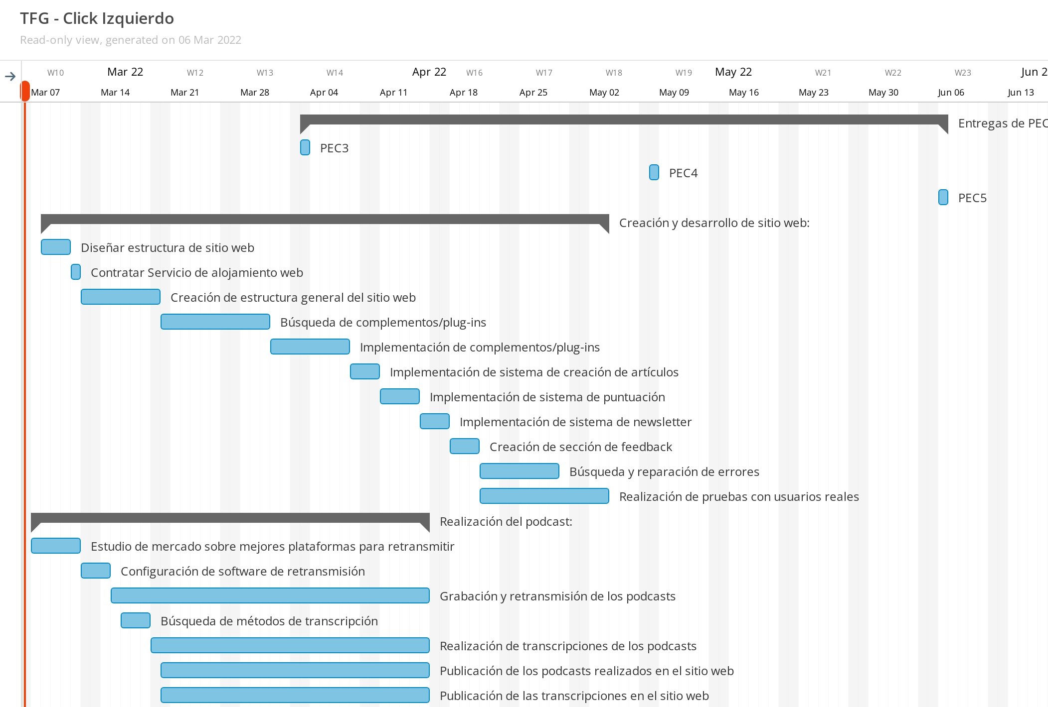

Ilustración 1: Diagrama de Gantt del proyecto. Elaboración propia usando Instagantt.

# 2. Análisis de Mercado

## 2.1. Antecedentes

El tema de la interactividad y participación en el podcasting es uno que ha sido tratado con bastante poca profundidad, pero esto no significa que no se hayan planteado soluciones o propuestas interesantes.

Piotr Kuklo, en su tesis titulada “Future of Podcasting”, propone un diseño de una aplicación de podcasts donde la participación de los usuarios es clave. Durante la escucha de un episodio, Kuklo ofrece la posibilidad de ver contenido en paralelo al audio que se está escuchando, como gráficos relacionados al contenido, encuestas para indicar qué tema podrá ser tratado en episodios futuros, transcripciones, enlaces... Además, en el punto 4.4 de su tesis se muestra un diagrama muy interesante, mostrando que la involucración de un usuario con una comunidad y/o podcast está directamente vinculada a una serie de hitos que les permiten tener mayor impacto en el contenido que se está creando. Un usuario que sólo escucha un podcast tiende a sentirse menos involucrado con el podcast que uno que está apuntado al newsletter del mismo. (9)

Ilustración 2: Diagrama mostrando la involucración de un usuario y qué factores afectan a ello. [Piotr Kuklo, "Future of Podcasting"](https://www.diva-portal.org/smash/get/diva2:1222740/FULLTEXT01.pdf)

David García-Marín y Roberto Aparici publicaron en 2020 un estudio (Domesticated voices and false participation: Anatomy of interaction on transmedia podcasting) analizando la interacción ya existente entre usuario y creador de contenido. En este se concluyen dos cosas: primero, generalmente, la participación de los usuarios tiende a ser una extensión del contenido que se está consumiendo, y segundo, el hecho de tener herramientas básicas de interacción, como comentarios, no necesariamente promueve comportamientos positivos, pues en los casos estudiados por García-Marín y Aparici, alrededor del 15% de los comentarios dejados en algunos podcasts son críticas destructivas. (10)

Finalmente, Chris Baume realizó también una plataforma de escucha interactiva de podcasts, ofreciendo herramientas similares a las propuestas por Piotr Kuklo. Además de una propuesta visual y de diseño, Chris Baume hizo encuestas a usuarios reales preguntando qué herramientas eran sus favoritas. Muchos respondieron que los gráficos, las transcripciones, los enlaces y las contribuciones eran sus aspectos favoritos de las nuevas herramientas en esta nueva aplicación. (11)

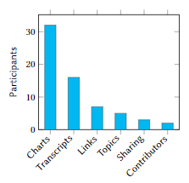

Ilustración 3: Diagrama mostrando que aspectos de una plataforma de podcast nueva son sus favoritos. [Chris Baume, ""Even More or Less": A data-rich interactive podcast player"](https://doi.org/10.5281/zenodo.2654885)

## 2.2. Competencia

Como el objetivo principal de este trabajo es la creación de una plataforma donde será publicado un podcast, lo natural sería comparar y contrastar los objetivos principales de esta plataforma con lo que ya se puede encontrar en el mercado actual.

Puesto a que el aspecto más importante de esta plataforma será el grado de interactividad, ya sea mediante comentarios, puntuaciones o demás, se dividirán las plataformas de escucha de podcasts más utilizadas (y disponibles en Bélgica, el país donde se está realizando este proyecto) (12) en tres grupos: Interactividad baja, interactividad media e interactividad alta. En todos estos grupos se observará las herramientas de interactividad disponibles y, al final, se realizará una pequeña conclusión sobre cómo se posicionará la plataforma que será creada.

### 2.2.1. Interactividad baja

En este apartado se encontrarán las plataformas de podcasts con el menor grado de interactividad. En la mayoría de los casos, los usuarios que escuchen el podcast no podrán realizar nada más que escuchar, aunque en algunos hay alguna que otra herramienta que puede mejorar la experiencia.

En primer lugar, la plataforma con mayor cantidad de usuarios: **Spotify**. La búsqueda de podcasts en su sitio web o aplicación de escritorio es muy simple, ya que basta con escribir su nombre y salen todos los resultados que compartan el mismo nombre o alguno similar. Después de esto, al entrar al podcast que se desee, puede verse que hay una pequeña descripción que indica de qué va el podcast. En adición, cada episodio puede ir acompañado de texto resumiendo el contenido del podcast. Dicho todo esto, la interactividad termina ahí, pues no es posible ni dejar una evaluación ni comentar en el podcast o en sus episodios. Todas estas características se comparten con la plataforma **Anchor**, una subsidiaria de Spotify.

A continuación, se tratará a **Google Podcasts** y **Deezer** a la vez. Aunque sean plataformas que no tienen mucho que ver entre ella, ofrecen exactamente la misma interactividad, y muy similar a Spotify y Anchor. Ambas plataformas permiten la redacción de textos que indiquen algo de información sobre los episodios disponibles, pero desafortunadamente se limitan a esto. En todo caso, Deezer podría limitar la accesibilidad y la interactividad ya que sus descripciones se encuentran algo más ocultas, como se verá a continuación.

### 2.2.2. Interactividad media

En este apartado estarán las plataformas que tengan herramientas interactivas que promuevan más la participación de los usuarios, sin limitarse a leer descripciones o simplemente escuchar el podcast.

La primera plataforma que será analizada es **TuneIn**. Si bien es similar a todas las plataformas mencionadas previamente, TuneIn incluye etiquetas relevantes a cada podcast. Los creadores de un podcast pueden incluir información como el idioma en el que está el podcast, su género (como música, misterio, películas...), enlaces a redes sociales o sitios web o la ubicación en la que se realizó el podcast, entre muchas otras etiquetas.

La siguiente plataforma es **Apple Podcasts**. Esta plataforma de podcasts, aunque esté limitada a productos de la marca Apple o si se usa la aplicación de iTunes de escritorio, es de las más usadas a nivel mundial. Está acompañada de un sistema de puntuaciones de cero a cinco estrellas, algo que no ha estado disponible en ninguna de las plataformas mencionadas previamente. Esto es útil a la hora de dar la opinión sobre si un podcast ha sido agradable o no.

### 2.2.3. Interactividad alta

En esta sección se tratarán las plataformas de podcasts que tengan un gran uso de herramientas de interactividad o tengan herramientas únicas e innovadoras.

**Audible** es la oferta de Amazon en el mercado de audiolibros o podcasts. Si bien parte de su contenido está bloqueado, ofrece un sistema de puntuaciones muy detallado, permitiendo evaluar en distintos campos, como el nivel de interpretación o el contenido del podcast. Además, permite dejar comentarios en el podcast.

La última plataforma que ha sido observada ha sido **SoundCloud**. Si bien esta es la que tiene un mayor enfoque en escuchar música, permite la publicación de podcasts. Respecto a las plataformas de interactividad leve, SoundCloud no destaca por tener mucha cantidad de herramientas interactivas, pero tiene algo que no tienen ninguna otra. En SoundCloud los usuarios pueden escribir comentarios en un momento específico del archivo de audio que se está escuchando, por lo que los demás usuarios podrán tener el contexto del comentario si se decide comentar sobre algo en concreto.

## 2.3. Análisis DAFO

### 2.3.1. Debilidades

La mayor desventaja que tiene este proyecto es que, a nivel personal, nunca se ha tratado abordar un trabajo como el que se busca hacer. Nunca se ha creado una plataforma para la creación y publicación de contenido. Por ello es comprensible que haya problemas por el camino, pero es algo que con el trabajo podrá solucionarse.

### 2.3.2. Fortalezas

Este proyecto buscará tener una conexión cercana entre usuario y creador de contenido. Para que un proyecto de este tipo tenga éxito, es necesario que esta relación sea lo más estable y sana posible, pudiendo comunicarse entre entidades correctamente. Por ello, todas las herramientas que tendrán los usuarios a su disposición les permitirán usar su voz para dar su opinión o para contribuir.

### 2.3.3. Oportunidades

Como se ha mencionado previamente, el propósito principal de este trabajo es uno que no se ha abordado mucho en el mundo de los podcasts. Ninguna de las plataformas principales ofrece un gran abanico de herramientas que promuevan la interactividad o la participación y, generalmente, se limitan a una o dos, como dejar comentarios o puntuar. Ofrecer estas herramientas daría una ventaja sobre todas las plataformas que aún no se han adaptado a ofrecer esto.

### 2.3.4. Amenazas

A pesar de las oportunidades comentadas previamente, es evidente que una plataforma nueva siempre tendrá desventajas sobre su competencia ya que, desde el primer momento, contará con un menor público.

# 3. Propuesta

Teniendo en cuenta la gran competencia que hay actualmente en el mundo del *podcasting*, es necesario hacer una propuesta que se diferencie del resto para así poder atraer al público que busque soluciones a los problemas que se han detectado en otras plataformas. Por ello, la propuesta realizada en este caso será en forma de sitio web independiente, donde se publicarán todos los episodios realizados del podcast, siendo acompañados de todas las herramientas de accesibilidad e interacción.

## 3.1. Definición de especificaciones

En primero lugar, hay que dejar claro que la plataforma para el podcast *Click Izquierdo* no es un lugar donde se publicarán varios podcasts distintos, a diferencia de las demás plataformas disponibles como Spotify o Apple Podcasts. Esto se debe al gran enfoque en todas las herramientas que puedan hacer que la experiencia sea más interactiva para los usuarios. Dicho esto, el objetivo principal es otorgar distintos métodos de interacción a todos los usuarios que deseen participar de una manera u otra, ya sea mediante comentarios, puntuaciones, aportaciones en forma de publicaciones de blog…

Respecto al sitio web, será una página creada utilizando las potentes herramientas que ofrece el CMS WordPress. Al ser WordPress una plataforma de usuarios además de ser un CMS, el inicio de sesión y registro de usuarios es algo esencial y que ya viene implementado en todos los sitios web que utilicen esta plataforma. Además, se buscará que el sitio web sea completamente compatible con distintos dispositivos, ya sea desde el navegador de un ordenador, desde un teléfono móvil o desde una tablet.

Finalmente, la realización del podcast se hará a través de OBS, como se ha mencionado previamente. Su enfoque será la grabación de audio y la optimización de todos los ajustes para su retransmisión en vivo (y grabación simultánea). Los ajustes detallados serán comentados más adelante.

## 3.2. Modelo de negocio

Si bien no se busca generar ingresos con un proyecto como este, es necesario contemplar las opciones disponibles para tener beneficios y que la plataforma sea rentable. En el mundo de los podcasts hay dos maneras principales de generar ingresos: a través de los anuncios de la plataforma o mediante anuncios personalizados dentro de cada episodio del podcast. Puesto que al empezar un podcast desde cero es muy complicado crear una audiencia lo suficientemente grande como para justificar los anuncios personalizados dentro de cada episodio, se explorará las opciones de anuncios dentro del sitio web, aunque, como se ha comentado justo antes, esto será un apartado meramente informativo y que, en este proyecto, no es necesario.

# 4. Diseño

## 4.1. Arquitectura general y de la información del sitio web

El sitio web, al estar alojado en un servicio de alojamiento (en este caso BlueHost), todo su almacenamiento se encuentra en la nube. Toda publicación, texto, imágenes, vídeos o cualquier otro archivo multimedia se encontrará entre los 50 gigabytes disponibles por este servicio. Como el objetivo principal de este proyecto es la publicación de archivos en una nueva plataforma, se busca la optimización de todo contenido multimedia publicado. Por ello, los archivos que serán publicados por los creadores de contenido tendrán que ser optimizados lo máximo posible, no sólo para gestionar mejor el almacenamiento disponible, sino también para que sea más accesible para los usuarios con limitaciones de recursos. Por ello los documentos multimedia tendrán formatos, preferiblemente, comprimidos, como fotografías JPEG o vídeos MP4 con *bitrate* reducido.

El sitio web como tal, el front-end, tendrá forma de sitio web de publicaciones. Se podrán encontrar artículos, los episodios del podcast, información sobre los participantes de este, formularios de contacto, enlaces a otras redes sociales... Los usuarios accederán a todo el contenido gestionado por WordPress conectándose al servidor contratado en BlueHost, el cual estará alojado en el siguiente enlace: [clickizquierdo.club](http://clickizquierdo.club)

Respecto a todo lo relacionado al servidor, esto ha sido gestionado a través de la aplicación de WordPress y del servicio de alojamiento BlueHost, pues permite una configuración rápida y fácil de todo lo necesario, pues WordPress utiliza principalmente PHP y BlueHost tiene unas herramientas de configuración y publicación de archivos de código que hace que la implementación de todo sea fácil e intuitiva incluso para aquellos que no tengan mucha experiencia con alguno de esos asuntos.

Teniendo todo esto en cuenta, los administradores del sitio web podrán interactuar directamente con el back-end (BlueHost) y con las bases de. Mientras tanto, los usuarios comunes podrán interactuar con el front-end (sitio web) de forma retroactiva, pudiendo recibir y enviar información.

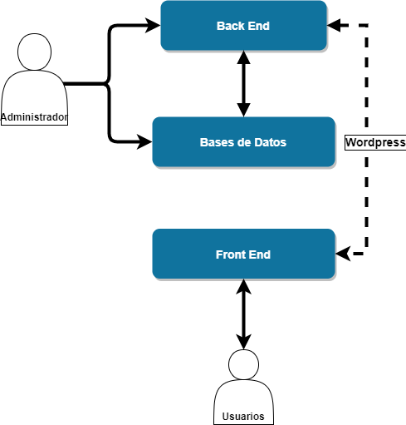

Ilustración 4: Diagrama de la arquitectura general del sitio web. Elaboración propia usando Diagrams.

## 4.2. Arquitectura de la información y de navegación del sitio web

El sitio web partirá, de partida, con 5 subpáginas principales, todas accesibles desde el mismo menú de navegación que se encontrará en la cabecera de todas las páginas del sitio web. A continuación, se describirá cada subpágina y qué contendrá, además de mostrar un diagrama de navegación en forma de *sitemap*.

* **Página de inicio**: Esta página será la *landing page* del sitio web. Al entrar al enlace del sitio web (clickizquierdo.club), los usuarios serán recibidos con la información principal del sitio web/podcast.
* **Página de podcast**: Esta página contendrá todos los capítulos del podcast, además de incluir texto/artículos de texto. Esta sección se comportará como un blog privado de uso exclusivo para los administradores del sitio web.
* **Blog**: Esta página tendrá las publicaciones de todos los usuarios que deseen realizar sus aportaciones en forma de artículos de blog. Será de acceso público con algunos filtros para evitar cualquier contenido inapropiado.
* **Página “Sobre Nosotros”**: Esta página aportará información sobre los integrantes del podcast, para familiarizar a los visitantes con los creadores.
* **Contacto:** En esta página, los usuarios podrán contactar con los administradores del sitio web para transmitirles sus dudas, sugerencias o críticas. Se podrá enviar mensajes a través de un formulario de contacto o, si el visitante lo desea, a través de un correo electrónico mostrado en pantalla.

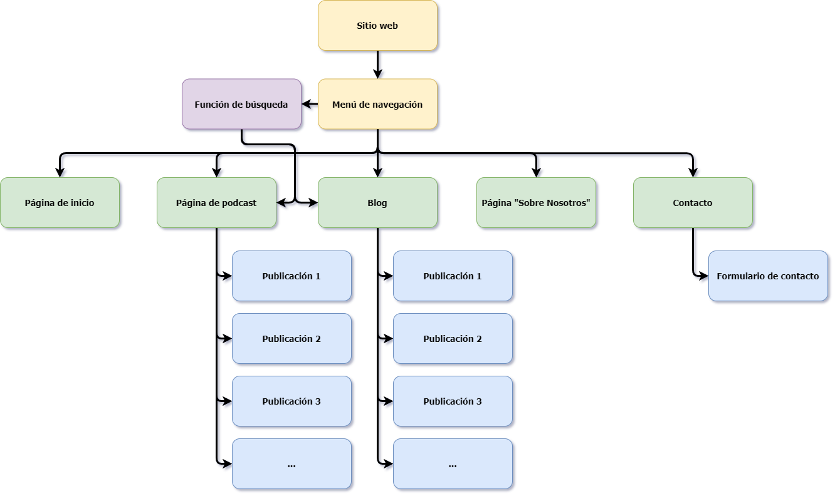

Ilustración 5: Sitemap del sitio web. Elaboración propia usando Diagrams.

## 4.3. Diseño gráfico e interfaces

### 4.3.1. Estilos

El sitio web es, principalmente, minimalista. Los diseños con menor cantidad posible de elementos en pantalla suelen ser los más atractivos porque son los que distraen menos. Por ello, la paleta de colores escogida tiene una selección de colores simples y con un uso muy marcado. El color principal será el blanco (código hexadecimal #ffffff), el cual será utilizado en el cuerpo y cabecera de las distintas páginas del sitio web. El color de la fuente de texto será principalmente un gris oscuro (código hexadecimal #30373e), el cual contrastará perfectamente con el blanco del fondo. El color que será utilizado para acentuar ya sea los hipervínculos o cualquier botón interactivo, será un azul (código hexadecimal #3857f1). Finalmente, el *footer* tendrá un color gris más oscuro que la fuente, para marcar el fin del sitio web (color hexadecimal #23282d).

La tipografía utilizada principalmente será Chivo (13). Chivo es una tipografía neo-grotesca creada por el grupo Omnibus-Type. Su propósito principal es, según su descripción, la elegancia y su uso práctico. Ha sido desarrollada por Héctor Gatti y se distribuye bajo una licencia SIL Open Font License, 1.1. (14)

### 4.3.2. Usabilidad

Todo aspecto del sitio web tendrá un mínimo grado de utilidad. Al ser un sitio web enfocado en la participación de los usuarios, es necesario alcanzar esto. Por ello, se implementarán una serie de herramientas para facilitar esto.

Primero, el sitio web contará con una cabecera constante en todas las páginas del sitio web, facilitando la navegación por el mismo. Al situar el ratón del ordenador sobre cualquier botón interactivo, será resaltado en un color y mostrará algún tipo de animación, así se conseguirá una respuesta visual. Además, debajo de la cabecera se indicará específicamente en qué parte del sitio web se encuentra el visitante (además de la información mostrada en pantalla y el nombre de la URL).

## 4.4. Recursos utilizados

### 4.4.1. Lenguajes utilizados

Los lenguajes utilizados en este proyecto serán HTML, CSS y PHP.

HTML y CSS serán utilizados para realizar los cambios necesarios al nivel del *front-end* del sitio web, ya sea para realizar cambios en la estructura o para hacer cambios del diseño.

PHP será utilizado en el *back-end*, insertando texto a los distintos archivos creados y gestionados por WordPress.

### 4.4.2. Herramientas utilizadas

* BlueHost (6)

Se ha utilizado este servicio de alojamiento de sitios web no sólo por su relación calidad-precio, si no por todas las herramientas que ofrece. Si bien hay muchas alternativas gratuitas, BlueHost tiene una gran lista de beneficios que sobrepasan a la competencia, como garantías de dominios o seguridad y privacidad de datos.

* WordPress (1)

El CMS elegido es WordPress. Además de ser el más utilizado de entre todos los CMS disponibles (2), ofrece un gran abanico de herramientas para la creación de sitios web interactivos. Uno de los aspectos más llamativos de WordPress es la gran biblioteca de *plug-ins*, siendo una de las implementaciones más importantes para la realización de este proyecto. Los *plug-ins* utilizados serán descritos a continuación:

1. Add From Server(15)

Complemento creado por Dion Hulse. Se utiliza para importar archivos del servidor directamente a WordPress, sin tener que subirlos a este. Soluciona problemas como el límite de subida de archivos de WordPress.

1. Autoptimize(16)  
   Creado por Frank Goossens, este *plug-in* busca reducir la carga de archivos durante la apertura del sitio web, reduciendo el tiempo de respuesta al máximo. Optimiza las tipografías y reduce la carga de CSS y HTML.
2. Easy Google Fonts (17)

Creado por Titanium Themes, utilizando este *plug-in* se facilita la tarea de añadir las tipografías de Google al sitio web. A través de este complemento ha sido posible añadir la tipografía Chivo a todo el sitio web de manera eficiente y simple.

1. EmbedPress (18)

Creado por WPDeveloper, permite la incrustación de un gran abanico de documentos, como vídeos de YouTube, documentos de Google, mapas, audio… En este caso, será utilizado para incrustar archivos PDF con las transcripciones de cada episodio del podcast.

1. Forminator (19)

Plugin creado por WPMU DEV, el cual permite la creación de formularios. En este proyecto será utilizado para crear los formularios de registro e inicio de sesión del sitio web.

1. Insert Headers and Footers (20)

Creado por WPBeginner, permite insertar código adicional a la cabecera y al pie de página. Es increíblemente útil para crear los mejores elementos estáticos de cada página web.

1. Newsletter(21)

Creado por Stefano Lissa, del equipo Newsletter. Este complemento facilita la creación y distribución de un boletín informativo a todas las personas que deseen registrarse para formar parte de este.

1. oEmbed Plus(22)

Complemento creado por Ayesh Karunaratne. Sirve para mejorar la incrustación del sitio web en otras páginas. En este caso se utilizará para eliminar el nombre del autor de la página principal, puesto que no es información relevante.

1. Rate My Post(23)

Complemento creado por Blaz Krapez. Permite la creación de un formulario de puntuación. Se utilizará en el sitio web para puntuar individualmente los episodios del podcast y las publicaciones del blog.

1. Redist Object Cache (24)

Creado por Till Krüss, genera un cache de archivos para que la carga del sitio web se reduzca, pudiendo navegar más rápidamente.

1. Robin image optimizer (25)

Este complemento, creado por Creative Motion, permite comprimir todos los archivos subidos al sitio web para optimizar la navegación y reducir el almacenamiento ocupado por los archivos multimedia

1. Seriously Simple Podcasting (26)

Esta herramienta, creada por Castos, permite publicar episodios de podcast directamente al sitio web, sin depender de ninguna plataforma de terceros como Spotify. Trae con si un reproductor muy simple pero útil, además de ofrecer varios datos como la duración del episodio y su peso.

1. WP Extended Search(27)

Plugin creado por 5um17. Mejora el sistema de búsqueda de WordPress, permitiendo realizar búsquedas globales en el sitio web, incluyendo etiquetas, nombre de autores, términos generales…

1. WPForms(28)

Este complemento, creado por WPForms, permite la creación de formularios detallados. En este caso, se utilizará para crear el sistema de envío de consultas y toma de contacto.

* Sublime Text (29)

Este es un software de edición de texto. Además de ser minimalista, ofrece varias herramientas como sintaxis de distintos lenguajes de programación, posibilidad de tener varios archivos de texto abiertos, sugerencias de líneas de código…

Será utilizado para insertar código PHP en los archivos creados por WordPress y posteriormente subirlos al servidor de BlueHost.

* OBS (3)

OBS es un software de código abierto utilizado para realizar grabaciones y/o retransmisiones en vivo. Es útil pues permite comunicarse con distintas plataformas para realizar retransmisiones en vivo de forma directa y sin complicaciones. Será usado en este proyecto para retransmitir y grabar simultáneamente todos los episodios del podcast realizados.

* Proto.io (30)

Software en línea utilizado para crear prototipos de aplicaciones o sitios web. Será utilizado en este proyecto para realizar prototipos lo-fi del aspecto general del sitio web, así se tendrá una idea visual de cómo estará todo organizado.

* Instagantt (31)

Software en línea para la creación de diagramas de Gantt. Ha sido utilizado para crear un diagrama de Gantt utilizado para tener una cronología de las actividades a realizar durante todo el transcurso del proyecto (véase la ilustración 1)

* Diagrams (32)

Software en línea utilizado para la creación de diagramas. Ha sido utilizado principalmente para la creación de los diagramas de la arquitectura del sitio web, además del diagrama de navegación o *sitemap*.

* Twitch (33)

Plataforma de retransmisiones en vivo, propiedad de Amazon. Será la plataforma en la que se realicen todas las retransmisiones en vivo que posteriormente serán publicadas en el sitio web.

* DaVinci Resolve (34)

Software de edición de vídeo. Utilizado para convertir los vídeos generados por OBS en archivos de audio

* Audacity (35)

Software de edición de audio. Utilizado para comprimir los archivos de audio y así optimizar su subida al sitio web

* HandBrake (36)

Software de conversión de archivos de vídeo. Este programa se utilizará para convertir los archivos de vídeo que no sean compatibles con DaVinci Resolve en formatos que sí lo sean.

* FileZilla (37)

Software de protocolo de transferencia de archivos. Se utilizará para conectar directamente con el servidor que esté alojando el sitio web y así poder transferir archivos grandes que no se puedan subir directamente a través de WordPress.

# 5. Desarrollo

A continuación, se entrará en detalle sobre los pasos seguidos para la realización del proyecto. Se comentará sobre las plataformas y herramientas utilizadas, los complementos instalados y todas las configuraciones realizadas para que el funcionamiento del sitio web sea óptimo y tal como se planeaba. Este apartado, al ser el más importante para comprender el proceso de la creación de una plataforma de publicación de contenidos multimedia haciendo uso de un CMS, es el que tendrá la mayor extensión.

## 5.1. Alojamiento

Como se comentó en el apartado 4.1. Arquitectura general y de la información del sitio web, el servicio escogido para alojar el sitio web es Bluehost. Esta decisión se tomó debido a los servicios que ofrecía la plataforma a un precio económico durante el plazo de un año (50€). Los servicios adicionales contratados, además del alojamiento y el dominio del sitio web, son: privacidad del dominio (los datos privados, como nombre o dirección del dueño del sitio web, están ocultos) y seguridad (a prueba de ataques digitales). Afortunadamente, gracias a la integración directa de WordPress en Bluehost, no ha sido necesario instalar ningún tipo de software adicional.

Este proceso fue más simple de lo esperado, teniendo en cuenta la inexperiencia a la hora de contratar servicios de alojamiento. Fue posible registrar el dominio deseado fácilmente dentro de los dominios disponibles, pues se deseaba un dominio que terminara en *.com* pero al estar *.club* disponible, se escogió este al dar una sensación de grupo (clickizquierdo.club puede interpretarse como Club Click Izquierdo)

## 5.2. Configuración inicial

Tras contratar los servicios, Bluehost ofrece un menú de configuración automático que ayuda a darle una identidad inicial al sitio web. Se puede escoger entre distintas opciones sobre el uso que se le dará al sitio web y qué alcance se espera que tenga, además del propósito de su creación. En este caso, se optó por la opción de blog, con una temática de podcast, siendo un sitio web creado para uso personal (esto refiriéndose a que se está creando un sitio web para sí mismo, aunque vayan a utilizarlo terceros).

Desde WordPress, se cambiaron algunos ajustes que podrían mejorar la experiencia de los usuarios una vez el sitio web estuviera terminado. Se permitió desde el primer momento la opción de dejar comentarios, crear cuentas de WordPress… Teniendo esto en cuenta, la configuración de WordPress como tal se realizó a lo largo de todo el proyecto, instalando y utilizando distintos complementos que mejorarían la experiencia de los usuarios.

El primer plugin utilizado en la página web fue oEmbed. Esto se debe a que, al enlazar el sitio web en otras plataformas, sale una previsualización de lo que se puede esperar del sitio web. Por alguna razón, salía el nombre del autor de la página principal al enlazar el sitio web. Gracias a oEmbed Plus(22) y a [un código propuesto por el usuario *hrak* del foro *stackoverflow*](https://stackoverflow.com/questions/55018396/how-to-remove-author-tag-from-being-visible-in-discords-previews/56547051#56547051)(38), el nombre del creador de las publicaciones no sale en los enlaces incrustados.



Ilustración 6: Código empleado para eliminar el nombre del autor de los enlaces incrustados en páginas de terceros.

## 5.3. Creación del sitio web

### 5.3.1. Configuración del tema

WordPress ofrece el uso de un gran abanico de temas para darle una identidad inicial al sitio web. En el caso del proyecto Click Izquierdo, el tema utilizado es Sinatra. Es un tema simple y limpio que permite una gran personalización, además de la habilidad de tener atributos globales en el sitio web, como la cabecera y el pie de página. Sinatra incluye un editor adicional, pudiendo personalizar cada aspecto de cada página web individual.

Este tema ha sido utilizado para crear el menú de navegación superior, el cual contiene acceso rápido a las distintas páginas web, como la Página Principal o el Blog, además de tener un hueco para el logotipo y para realizar búsquedas en el sitio web.



Ilustración 7: Menú de navegación del sitio web Click Izquierdo.

Además, Sinatra también permite la configuración de barras laterales o inferiores para incluir cualquier tipo de complemento. Para tener una estética consistente por todo el sitio web, se eliminó la barra lateral que Sinatra incluye por defecto, pero sí se personalizó el pie de página para incluir herramientas adicionales, como vínculos a redes sociales o el menú para apuntarse al boletín.

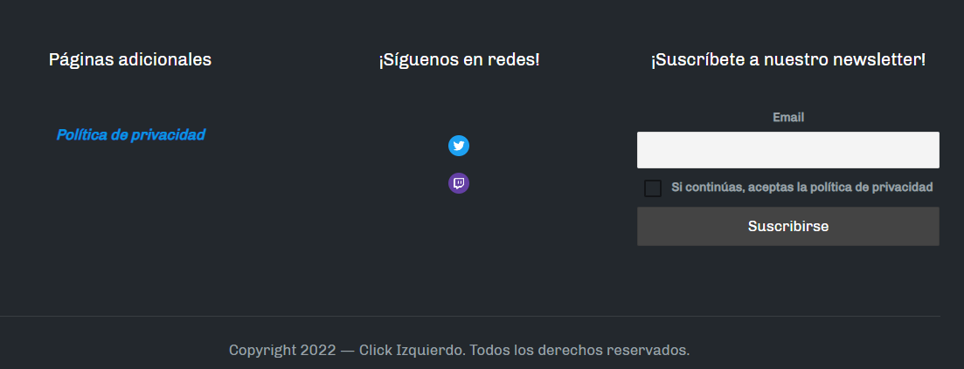

Ilustración 8: Pie de página del sitio web Click Izquierdo.

Toda la paleta de colores, junto a sus códigos hexadecimales, se encuentran en el apartado 4.3.1. Estilos.

### 5.3.2. Creación de las páginas

Siguiendo con el objetivo de que el sitio web sea igual en todas sus páginas, el contenido se encuentra en el centro del sitio web, dentro de un recuadro de 1200 píxeles de ancho. Esto es así en todas las subpáginas del sitio web. Esto hace que la experiencia en el sitio web sea igual estés donde estés, haciendo que la lectura de todo el contenido termine siendo intuitiva.

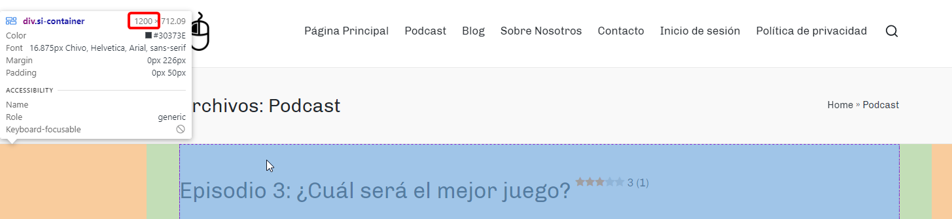

Ilustración 9: Dimensiones del contenido del cuerpo principal del sitio web Click Izquierdo.

Entrando en mayor detalle sobre la creación de las subpáginas y su personalización, el contenido tiende a estar alineado a la izquierda, como puede observarse en la captura de pantalla superior. La única excepción a esto es en la cabecera, donde el texto se encuentra alineado a la derecha, y en el pie de página, donde el texto está alineado al centro. En los siguientes subapartados se entrará en detalle sobre la creación de las subpáginas web que necesitaban de mucho más trabajo, además de contar con complementos y usos distintos.

### 5.3.3. Sección de Podcast y Blog

El mayor desafío fue sin duda la creación de un sistema de *podcasting* dentro de un sitio web. La manera más fácil de afrontar este desafío hubiera sido contar con plataformas de terceros como Spotify, Anchor o Apple Podcast y simplemente publicar ahí los episodios que se grabaran para luego incrustarlos en el sitio web, pero esto no era lo que se quería realizar en este proyecto. El proyecto buscaba crear una plataforma donde publicar los podcasts directamente para que luego los usuarios que visiten el sitio web puedan participar de forma activa o pasiva, ya sea añadiendo su granito de arena o únicamente escuchando. Por ello, se tuvo que realizar una amplia búsqueda para poder tener un sistema de *podcasting* directamente en el sitio web. Se encontraron muchos complementos prometedores, el principal de todos siendo PowerPress Podcasting, el cual utilizaba los recursos de la plataforma Blubrry para alojar los episodios del podcast. Por alguna extraña razón, este plugin no terminaba de ser compatible con el sitio web, así que se tuvo que dejar de utilizar. Tras esto, se encontró el plugin Seriously Simple Podcasting (26), el cual creó directamente una nueva página llamada Podcast donde se podían publicar los episodios, ya sea en forma de vídeo o audio. Además, los episodios podían mostrarse como si fueran entradas del Blog, facilitando la navegación.

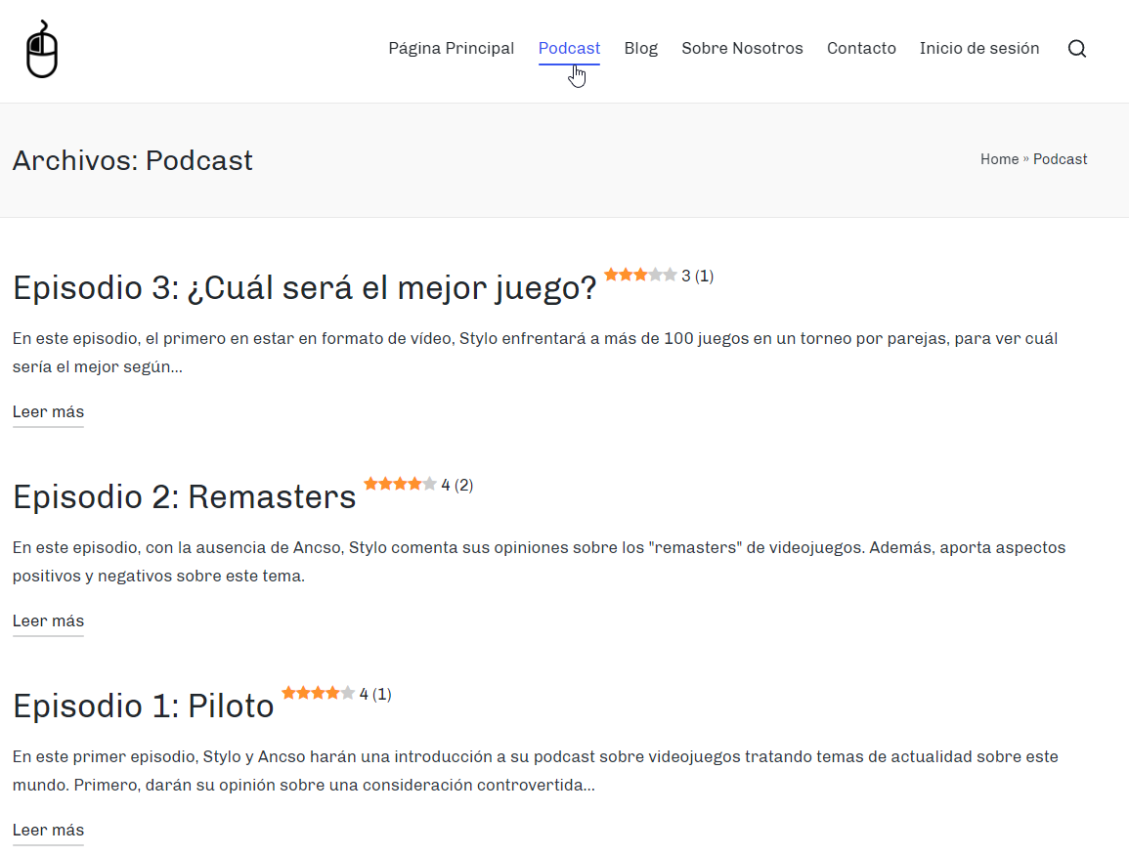

Ilustración 10: Página de Podcast del sitio web Click Izquierdo.

Este complemento permite una gran configuración de la información que se muestra en cada episodio, pudiendo mostrar un nombre del episodio, su duración, cuánto pesa el archivo, cuándo se grabó o la fecha de grabación.

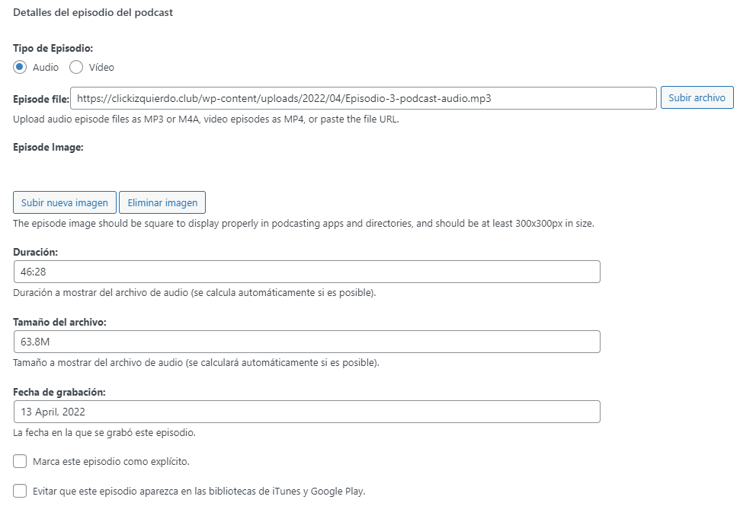

Ilustración 11: Menú principal del complemento Seriously Simple Podcasting. Muestra los datos del tercer episodio del podcast publicado en el sitio web Click Izquierdo.

Al publicar un episodio del podcast, este es acompañado por un texto escrito por la persona que lo ha publicado (en la configuración del sitio web está puesto que sólo los administradores puedan publicar episodios del podcast, ya que las entradas del blog, las cuales son públicas, se realizan en la sección de blog). Además, como aspecto adicional, se han incluido transcripciones de todos los episodios haciendo uso de la herramienta de transcripciones de audio del *software* en línea de Word, ya que la versión de escritorio no cuenta con esta herramienta. Al enviar un archivo de audio al Word en línea, este devuelve un archivo de texto con todo el audio transcrito y, aunque no sea correcto al 100%, si esta transcripción es utilizada como una ayuda para comprender el audio, se debería entender todo a la perfección.

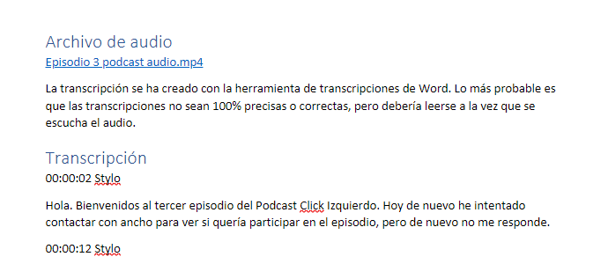

Ilustración 12: Inicio de la transcripción del tercer episodio del podcast realizado por la herramienta de transcripciones en línea de Microsoft Word.

Esta herramienta es increíblemente útil pues identifica a todas las personas que participan en el audio, además de mostrar marcas de tiempo para ubicar cuándo se está diciendo cada cosa. Además, incluye vinculado un enlace al archivo original por sí sólo se cuenta con la transcripción y no con el episodio. Las transcripciones se encuentran incrustadas en los episodios del podcast haciendo uso del plugin EmbedPress (18), de forma que se puede tener abierto el archivo PDF de la transcripción en la página web, sin tener que ir alternando entre archivos. A continuación se adjuntará una captura de pantalla donde se muestra la página del primer episodio, contando con el reproductor de audio del complemento Seriously Simple Podcasting y de la transcripción de Word incrustada con EmbedPress:

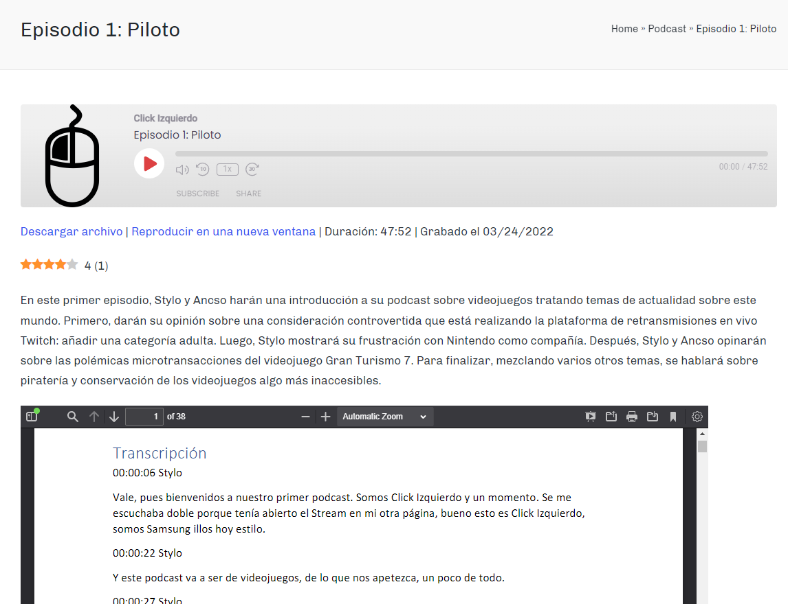

Ilustración 13: Página del primer episodio del podcast. Se muestra el reproductor de Seriously Simple Podcasting, un pequeño resumen y la transcripción incrustada con EmbedPress.

Pasando a la sección del Blog, esta utilizó el sistema por defecto de blog de WordPress, el cual permite la creación de entradas directamente desde el sitio web. Para la creación de entradas, los usuarios deberán iniciar sesión o registrarse en el sitio web, utilizando el sistema de creación de cuentas, el cual será tratado en el subapartado siguiente, 5.4. Registro e inicio de sesión de cuentas. Toda entrada del blog tendrá que pasar por una fase de revisión realizada por los administradores o editores del sitio web, de forma que se podrá evaluar manualmente si las entradas del blog son apropiadas para estar en el sitio web o no. Es completamente necesario que se haya iniciado sesión en el sitio web. Hay dos maneras de redactar y publicar entradas, ambas estando descritas en una entrada fijada en el blog, por lo que siempre saldrá la primera, independientemente de cuántas entradas haya publicadas. La primera es haciendo uso de la barra superior de WordPress y pulsando en “Añadir” y luego en “Entrada” (en la imagen adjunta más adelante hay más opciones de las que vería un usuario normal, esto se debe a que la captura se tomó con permisos de administrador en el sitio web). La otra manera disponible es pulsando sobre el enlace que redirige a la página de redacción de entradas ubicado en la entrada fijada descrita anteriormente.

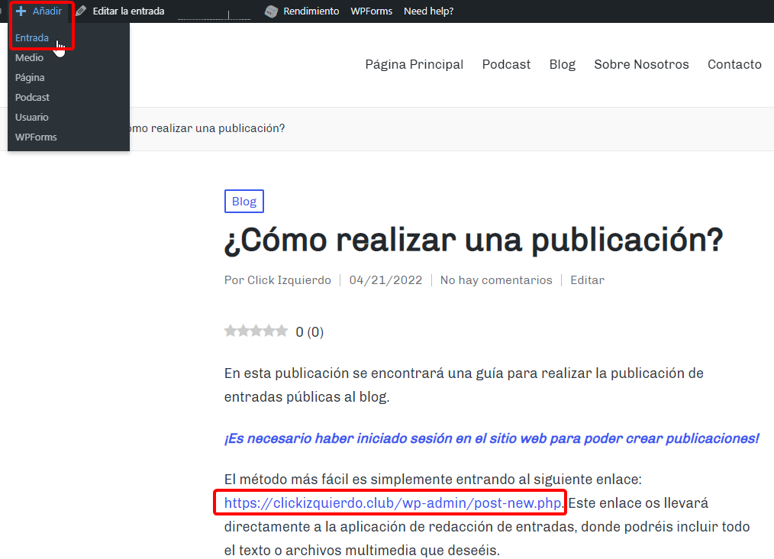

Ilustración 14: Entrada del Blog indicando los pasos a seguir para realizar una nueva entrada en este.

Una de las herramientas esenciales que se encuentra tanto en los episodios de los Podcasts como en las entradas del Blog es la caja de comentarios ubicada en la parte inferior de cada entrada disponible. En esta caja, cualquier usuario puede dejar un comentario, opinión, sugerencia o crítica, haya iniciado sesión o no. Será necesario que los usuarios introduzcan un nombre y correo electrónico para poder registrar la respuesta en caso de que no hayan iniciado sesión en el sitio web.

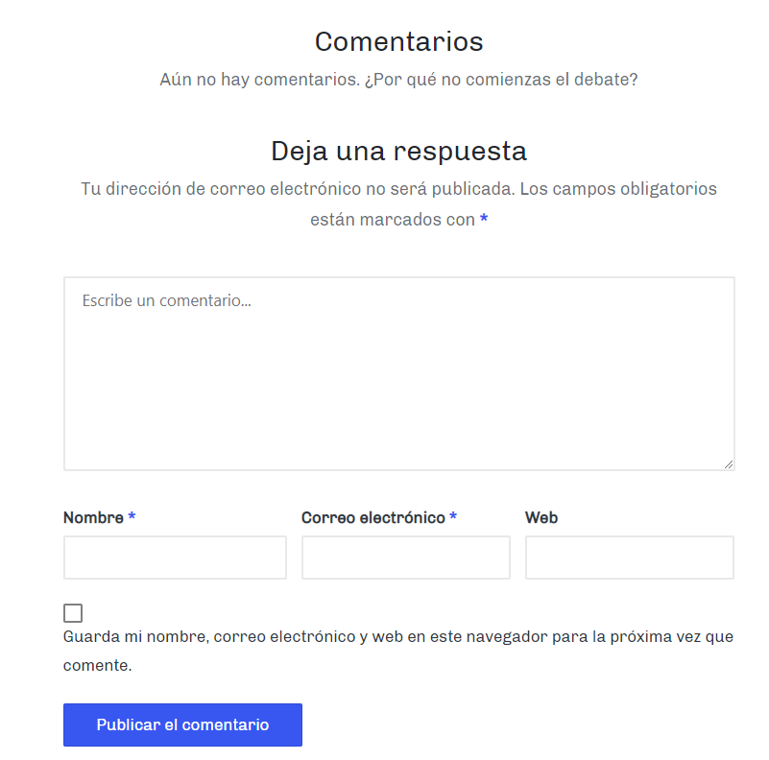

Ilustración 15: Formulario de comentarios del sitio web Click Izquierdo.

Cuando ya hay comentarios disponibles, es posible responder a estos, pudiendo anidar nuevos comentarios, de forma que es posible seguir una conversación organizada. Inicialmente hubo problemas con la anidación de los comentarios y, al dejar respuestas, los comentarios se mostraban como nuevos comentarios en vez de como respuestas. El problema se trataba de un desentendimiento entre el tema Sinatra y la configuración de WordPress. Si bien plugins como ReplyBox (39) lograron arreglar esto incluyendo un nuevo sistema de comentarios, era más intuitivo intentar utilizar la menor cantidad de sistemas externo que necesitaban de su propio inicio de sesión, así que el problema fue arreglado simplemente restableciendo la anidación de comentarios desde los ajustes de WordPress. A continuación se mostrará una captura de pantalla mostrando cómo se vería una cadena de comentarios haciendo uso de todas las funciones disponibles:

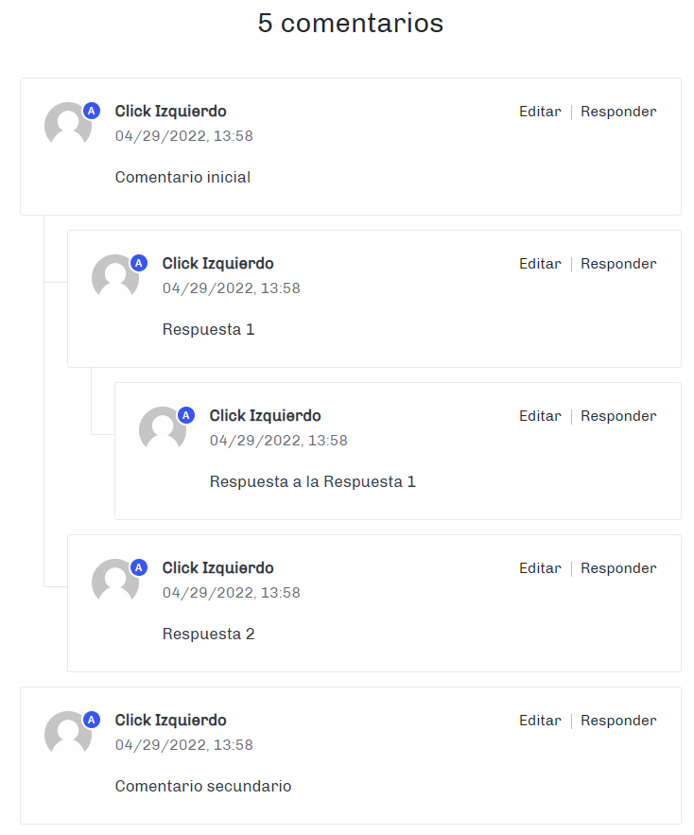

Ilustración 16: Sistema de comentarios del sitio web Click Izquierdo. En esta ilustración se muestra cómo se ven los comentarios y sus respuestas.

Finalmente, el último complemento utilizado tanto en las entradas del Blog como en los episodios del Podcast es Rate my Post (23), un plugin utilizado para implementar un sistema de puntuaciones. Se buscaron otros complementos antes de encontrar este, como WP-PostRatings(40), pero en estos casos la estética del complemento no encajaba con el diseño general del sitio web, por lo que no se contó con ellos. Estas puntuaciones se mostrarán al lado del título del episodio o entrada de blog, de forma que se pueda ver a simple vista la opinión de los demás usuarios. El sistema de envío de puntuaciones se encuentra en la parte inferior de cada episodio o entrada para no interferir con el contenido, justo por encima del cuadro de comentarios. En este caso no es necesario iniciar sesión para dejar una puntuación.

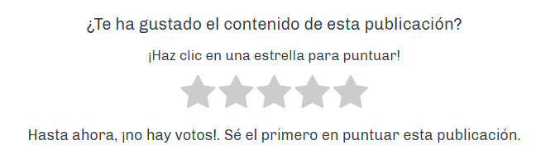

Ilustración 17: Sistema de puntuación de Rate My Post.

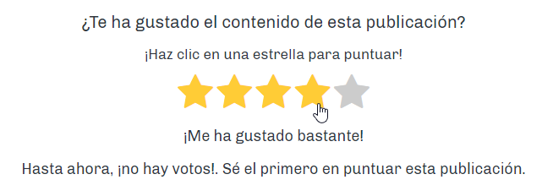

Ilustración 18: Sistema de puntuación de Rate My Post en uso.

### 5.3.4. Formulario de contacto

Para la creación del sistema de contacto, se utilizó el plugin WPForms (28). Este complemento permite la creación de formularios personalizados o encuestas. En este caso sólo se utilizó para la creación de un formulario de contacto. Este formulario es accesible desde la sección de “Contacto” en el menú de navegación superior. Los campos disponibles para rellenar este formulario son Nombre (donde el usuario debe indicar el nombre de la persona que está enviando el formulario), Correo electrónico (necesario para poder responder a la consulta) y Comentario / Sugerencia / Crítica (este es el campo donde los usuarios podrán escribir libremente lo que quieran y será recibido por los administradores del sitio web). La característica del menú de creación de formularios de WPForms es que permite arrastrar distintos módulos al formulario para indicar qué datos se desea que el usuario introduzca:

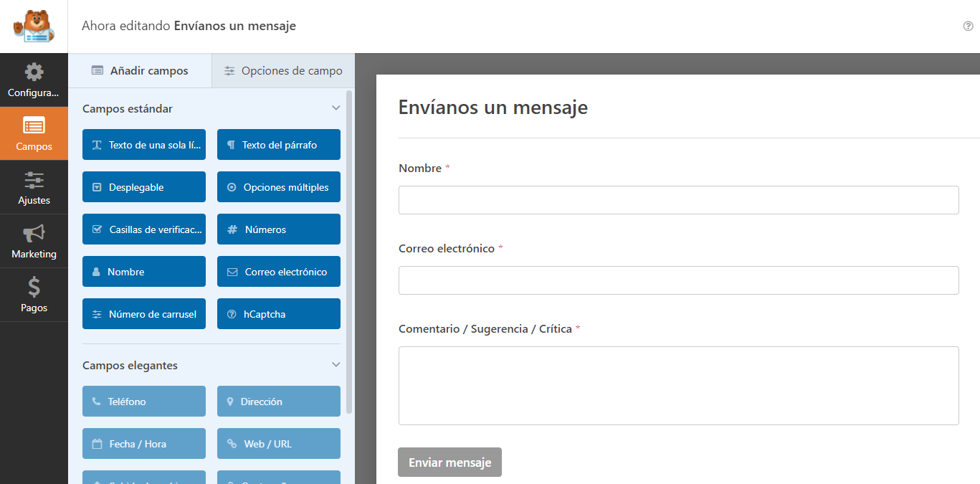

Ilustración 19: Menú de creación de formularios de WPForms.

## 5.4. Registro e inicio de sesión de cuentas

Para el sistema de registro e inicio de sesión de cuentas se utilizó otro complemento de formularios, en este caso Forminator (19). Este complemento ofrece herramientas muy útiles y potentes que facilitan el registro de cuentas en las bases de datos, además de hacer que la experiencia a la hora de iniciar sesión sea fluida. La creación de estos formularios fue bastante simple, pues Forminator ya cuenta con plantillas para la creación de formularios de Registro y de Acceso, formularios que se interconectan entre ellos para que los usuarios no puedan registrarse con datos que ya se encuentran en las bases de datos. De la misma manera que con WPForms, Forminator permite introducir campos adicionales para que los usuarios puedan introducir más o menos información. En este caso, el formulario de registro cuenta con 4 campos (Nombre de usuario, Correo electrónico, Contraseña y Casilla de verificación, para que confirme que está de acuerdo con la política de privacidad) y el formulario de acceso cuenta con 2 campos (Nombre de usuario/Dirección de correo electrónico y Contraseña). Si los usuarios ya han iniciado sesión, no se les pedirá ni que se registren ni que inicien sesión, pero si lo necesitan, podrán hacerlo desde el menú de navegación.

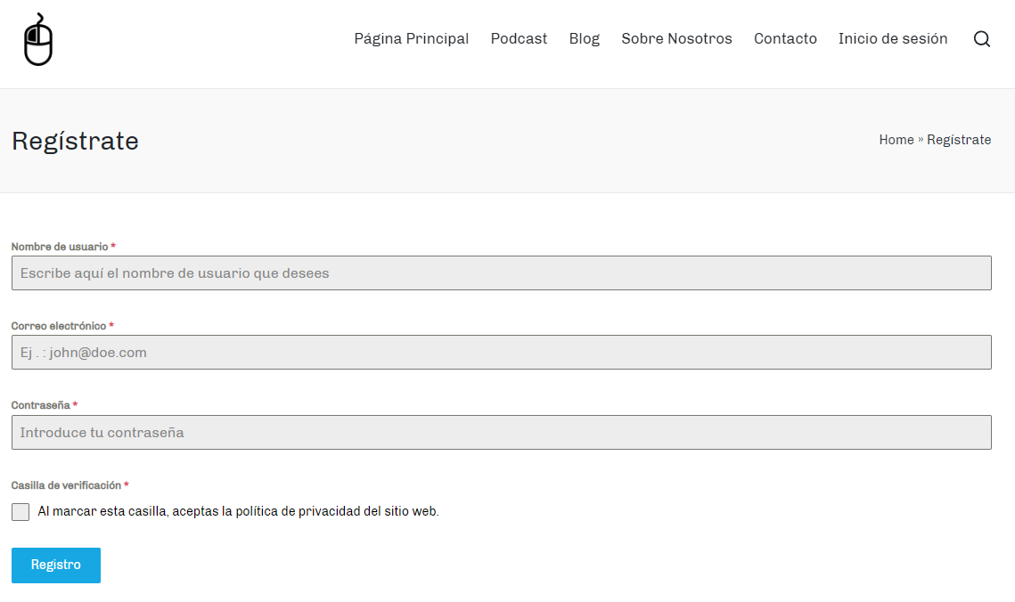

Ilustración 20: Página de registro del sitio web Click Izquierdo. Creado con Forminator.

## 5.5. Herramientas interactivas adicionales

En este apartado se incluirán todas las herramientas utilizadas para mejorar la experiencia de usuario y promover la interactividad con el sitio web que no hayan podido ser incluidas en los apartados anteriores por su unicidad.

Lo primero, en la página principal se ha incrustado un reproductor de retransmisiones en vivo de Twitch. Este reproductor se incrustó haciendo uso de un iframe, un tipo de elemento HTML utilizado para incrustar otros elementos HTML.

El segundo elemento interactivo que se ha incluido es el boletín o newsletter. Los usuarios pueden introducir su correo electrónico en un formulario, que se puede encontrar en el pie de página, para suscribirse y recibir notificaciones por correo electrónico siempre que se realicen actualizaciones en el sitio web. Se utilizó el plugin Newsletter(21) para esto, el cual registra a los usuarios en una lista, la cual será utilizada para enviar los boletines cuando sea necesario. La redacción de los boletines es muy simple, ya que permite la personalización de estos haciendo uso de bloques los cuales pueden arrastrarse y personalizarse.

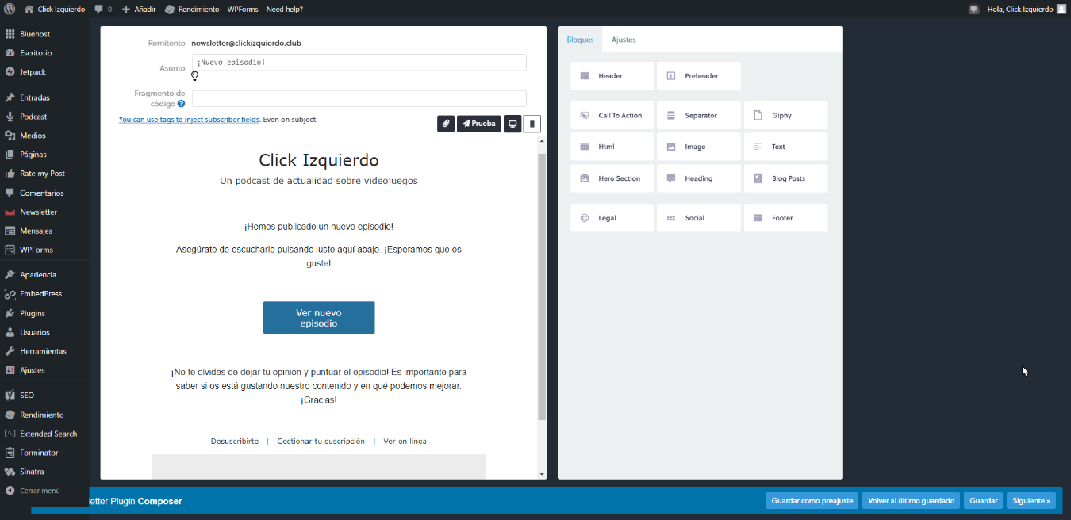

Ilustración 21: Menú de creación de boletines del complemento Newsletter.

Por otro lado, la herramienta de búsqueda por defecto de WordPress ha sido reconfigurada haciendo uso del plugin WP Extended Search (27). Este complemento permite realizar búsquedas con más profundidad en el sitio web. Esto es algo que era completamente necesario para la realización de este proyecto ya que se propuso que la búsqueda de artículos en el sitio web haciendo uso de sus etiquetas sea algo que deba estar implementado. Por defecto, la búsqueda de WordPress no permite la búsqueda por etiquetas y simplemente devuelve que no hay ningún resultado que coincide con lo que se está buscando. Esto lo arregla el complemento WP Extended Search, el cual habilita una búsqueda más profunda desde el back-end, sin que el usuario tenga que hacer nada más.

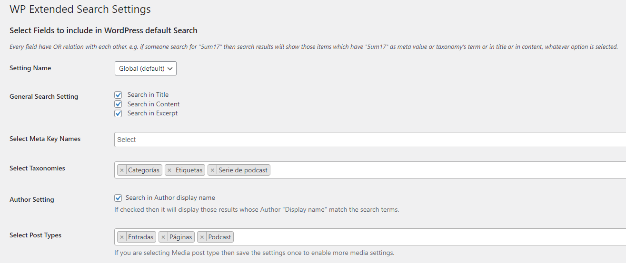

Ilustración 22: Menú de configuración del complemento WP Extended Search.

Finalmente, e hilando con la búsqueda avanzada de WP Extended Search, se ha implementado el sistema de etiquetas de WordPress en las entradas del blog y los episodios del podcast. Este sistema es muy fácil de incorporar, pudiendo hacerlo de dos maneras distintas. La primera es desde la página de creación/redacción de la entrada. Si se navega a la columna derecha y se baja un poco, se puede encontrar una categoría de Etiquetas donde se pueden introducir estas, separándolas con comas.

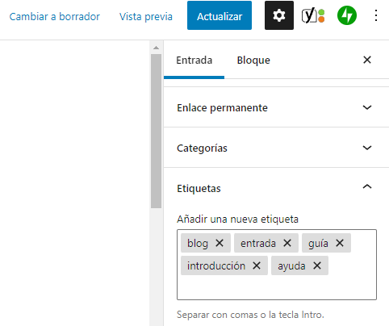

Ilustración 23: Ubicación de la categoría de Etiquetas en el menú de redacción de entradas.

La otra manera de añadir etiquetas a las entradas es a través del menú de entradas de WordPress, donde se pueden encontrar todas las entradas a las cuales se tiene acceso a nivel de edición. Los usuarios normales sólo podrán encontrar y editar sus entradas, mientras que los administradores tendrán acceso a todas. La manera de inserción de etiquetas es igual a la anterior, la única diferencia real siendo el lugar en el que se encuentran.

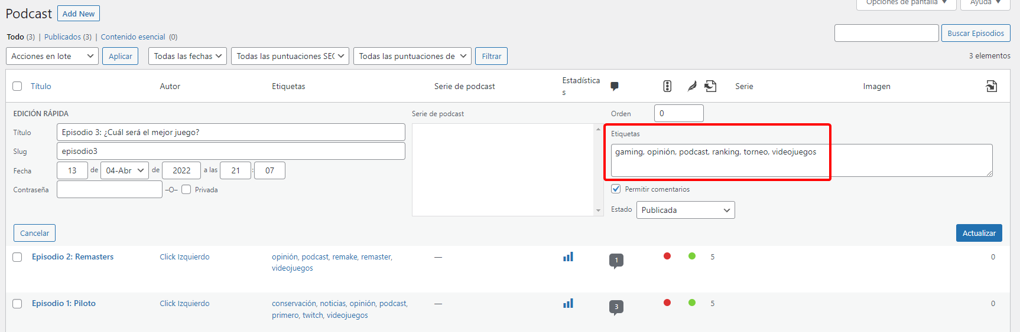

Ilustración 24: Ubicación de las etiquetas en el listado de entradas del sitio web.

## 5.6. Realización y publicación del podcast

Si bien la creación del podcast no es el enfoque del proyecto y por ello no se tratará su guionización, investigación o estructura, la realización y publicación de este son unos aspectos interesantes que merecen ser comentados. En los siguientes subapartados se tratará el software utilizado, la plataforma donde se emitieron originalmente y los pasos que se siguieron para masterizar los episodios del podcast para su posterior publicación en el sitio web.

### 5.6.1. Software

El software escogido para la realización y retransmisión en vivo de los episodios del podcast fue OBS (Open Broadcasting Software) (3). Se configuró de forma que se pudieran realizar retransmisiones optimizadas para el sonido, además de tener en cuenta las limitaciones que tiene el internet del dispositivo desde el cual se realizan estas retransmisiones, el cual cuenta con velocidades muy reducidas por cuestiones ajenas, siendo incapaz de lograr un mejor proveedor de Internet en Bélgica. A continuación, se mostrarán los ajustes exactos escogidos.

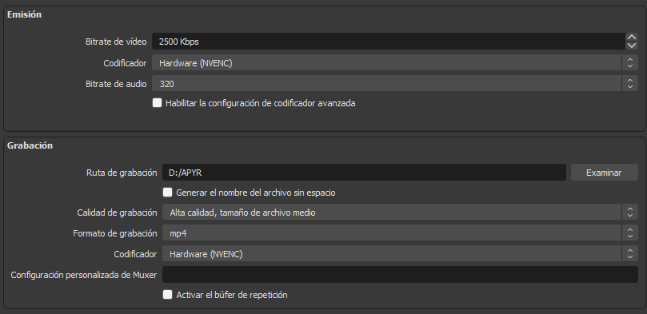

Ilustración 25: Parámetros utilizados del software de retransmisión OBS

El *bitrate* del vídeo es bastante reducido, con 2500 kylobits por segundo, debido a que el vídeo no es del todo importante en una retransmisión de un *podcast*, el cual suele ser reproducido por los espectadores en forma de audio. Por eso mismo, el *bitrate* de audio es el máximo posible en OBS. Para las grabaciones (y así poder resubir al sitio web más fácilmente), se utilizó una configuración predeterminada por OBS de “Alta calidad” y el formato usado fue MP4. Finalmente, tanto la emisión como la grabación utilizarán un codificador por *hardware* NVENC, propiedad de la empresa Nvidia, fabricadora de tarjetas gráficas. Esto se decidió así por la tarjeta gráfica usada en el sistema usado para las retransmisiones.

Las retransmisiones grabadas se utilizarán más adelante para convertir los archivos de vídeo en audio, además de realizar los ajustes necesarios para mejorar su escucha. Se entrará en más detalle en el apartado 5.6.3. Edición y masterización.

### 5.6.2. Conexión con Twitch

Para realizar correctamente las retransmisiones, fue necesario realizar una conexión con un servidor externo. Se exploró la opción de alojar las retransmisiones directamente en el sitio web mediante servicios de alojamiento y complementos que permitían esto mismo, pero problemas como latencia, ancho de banda o rendimiento hicieron que esto no fuera posible, como se explicó en el apartado 1.4. Metodología y proceso de trabajo.

Teniendo esto en cuenta y ya habiendo creado una cuenta de Twitch para la retransmisión de los episodios, es necesario crear una conexión entre el software de retransmisión OBS y la plataforma Twitch. Esta conexión se puede realizar de dos maneras. La más fácil sería conectando la cuenta de Twitch directamente desde los ajustes de OBS, de forma que toda la configuración se hace automáticamente. La otra manera es haciendo uso de una clave de retransmisión que ofrece Twitch individualmente a cada cuenta creada en su plataforma. Esta clave se puede encontrar en la configuración del canal de Twitch, en la sección de *Stream*.

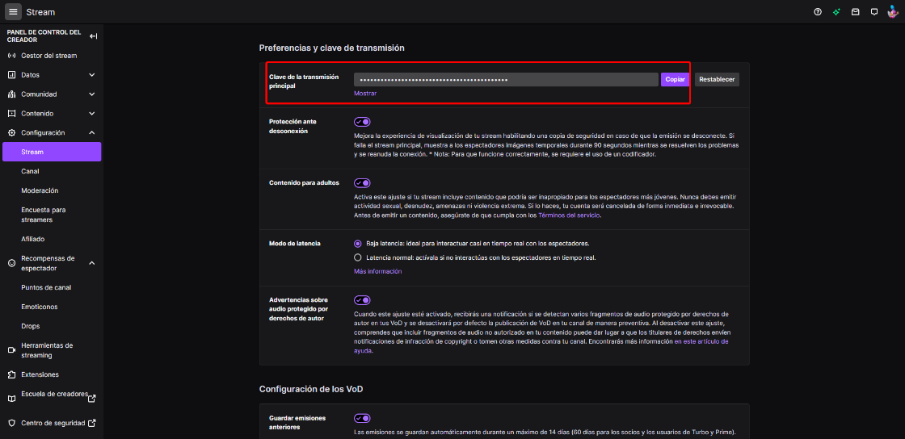

Ilustración 26: Ubicación de la clave de retransmisión en los ajustes de Twitch.

### 5.6.3. Edición y masterización

Los episodios, al ser de un podcast, deberían enfocarse principalmente en la calidad del sonido. Por ello, se han empleado varios programas para convertir los vídeos de las retransmisiones en un formato de audio óptimo para su reproducción en línea.

El primer programa utilizado ha sido HandBrake (36), un software de conversión de formatos de vídeo. Se tuvo que utilizar ya que originalmente, OBS estaba configurado de forma que el archivo de vídeo grabado estaría en formato FLV, un formato incompatible con DaVinci Resolve (34), el software utilizado para editar el vídeo y convertirlo a audio. Con HandBrake, las grabaciones originales se convirtieron a formato MP4, mismo formato que se le asignó a OBS para que esta situación no se repita.

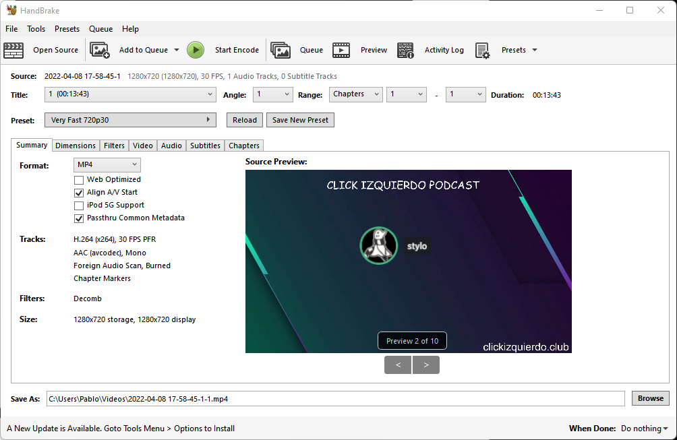

Ilustración 27: Interfaz y ajustes de la aplicación de escritorio HandBrake.

Lo que se ve en la captura de pantalla superior es la aplicación de escritorio de HandBrake junto a los ajustes que se seleccionaron para convertir el archivo de vídeo. Se seleccionó el preajuste “Very Fast 720p30” y el formato MP4. Se optó por estos ajustes ya que el vídeo era lo de menos, pues el enfoque era el audio, el cual por defecto ya tenía una buena calidad gracias a las grabaciones de OBS.

Una vez se tenía el vídeo final disponible, se podía importar a DaVinci Resolve, tan sólo arrastrando el archivo que se desee importar hacia la aplicación. Una vez en la aplicación, lo único que se debe hacer es ir a la sección de renderizado, “Deliver”, y seleccionar el ajuste de Sólo Audio (o “Audio Only”). De esta manera, el único archivo que producirá DaVinci Resolve será un archivo de audio, con los ajustes que se escojan. Como la compresión principal la hará Audacity (35), el software de edición de audio utilizado para comprimir y conseguir los audios finales, se utilizaron los ajustes recomendados por DaVinci Resolve, como puede verse en la siguiente captura de pantalla.

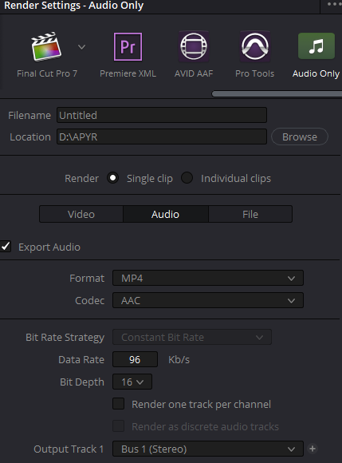

Ilustración 28: Configuración para exportar los vídeos en formato de audio usando Davinci Resolve.

Finalmente, se importaron los archivos de audio a Audacity. Desde esta aplicación lo único que había que hacer era seleccionar la opción de Exportar como MP3 y se seleccionó una Calidad Estándar, con los siguientes ajustes seleccionados.

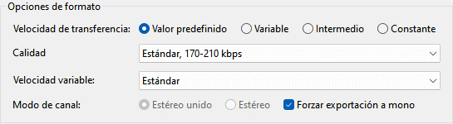

Ilustración 29: Configuración para comprimir los audios usando Audacity.

### 5.6.4. Publicación en sitio web

Cuando se tenía el archivo de audio final disponible, todo estaría listo para su publicación en el sitio web. Como se explicó ya los pasos a seguir para crear un episodio en la página web en el apartado 5.3.3. Sección de Podcast y Blog, esto no se comentará aquí. Lo que se tratará en este apartado será el proceso de subida del archivo a WordPress, el CMS, y BlueHost, el servicio de alojamiento.

El complemento utilizado para el alojamiento de los archivos de audio y vídeo que componían los episodios del podcast, Seriously Simple Podcasting, utiliza los archivos ya subidos en WordPress, por lo que primero era necesario subirlos al sitio web. En este proyecto, se realizaron dos maneras de subir archivos. La primera es a través del sistema de Medios de WordPress, la cual utiliza también el complemento Seriously Simple Podcasting. A través de esta herramienta, es posible subir archivos directamente al sitio web, los cuales estarán disponibles para su uso instantáneamente. Lo único negativo de este sistema es que hay un límite de tamaño de archivo de subida (512 MB por archivo, según BlueHost), por lo que no es posible subir archivos mayores a este límite. Además, es posible que archivos que sean grandes pero no lleguen a este límite no puedan subirse correctamente si la conexión a Internet no es tan rápida como el servidor que aloja los archivos se espera, resultando en errores a la hora de subir los archivos. En esta situación, se debe utilizar el segundo método: el uso de un FTP (*File Transfer Protocol*) o Protocolo de transferencia de archivos. En este caso, se utilizó el software FileZilla (37). Dentro de la configuración del servicio de alojamiento, BlueHost, es posible encontrar los datos necesarios para realizar una conexión con el servidor y así poder subir los archivos que se deseen.

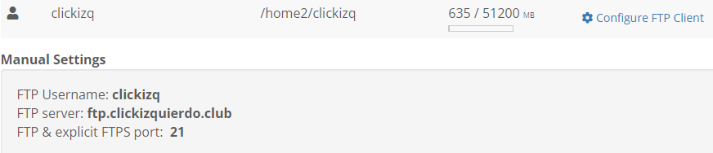

Ilustración 30: Datos para iniciar sesión al servidor FTP de BlueHost.

En este caso, se inició una sesión desde FileZilla con la cuenta de administrador y se subió el archivo de gran tamaño directamente a la carpeta de contenido multimedia.

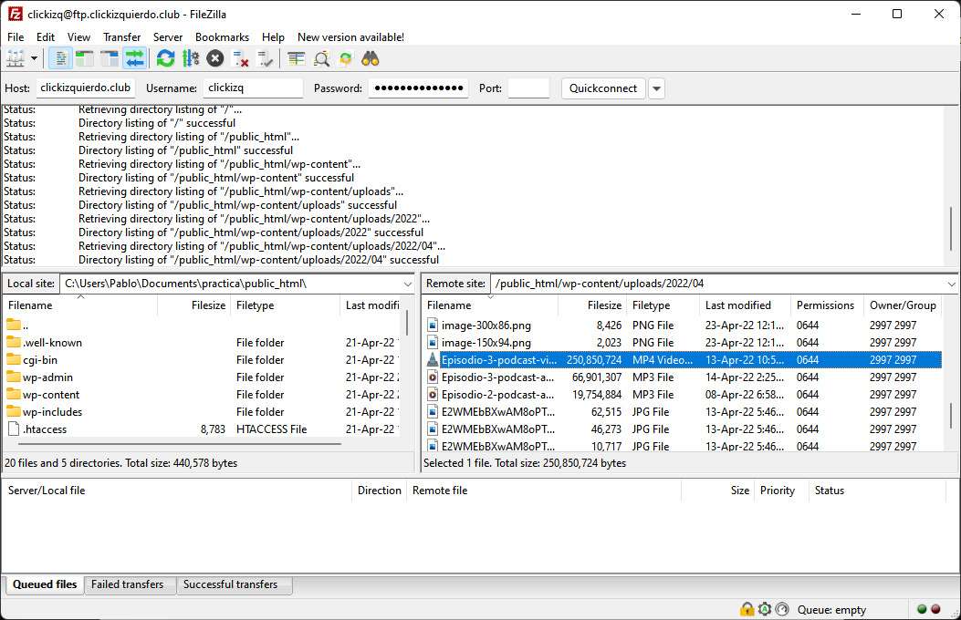

Ilustración 31: Interfaz de FileZilla, mostrando la conexión realizada con el servidor FTP.

Finalmente, para poder acceder a este archivo en WordPress, era necesario incorporarlo en el CMS haciendo uso del plugin Add From Server (15), el cual busca archivos que no estén implementados y así convertirlos en archivos accesibles. En este caso, desde el menú de Add From Server, se tenía que navegar hasta la carpeta en la cual se encuentra el archivo que se desea incorporar y seleccionarlo. Como indica la captura de pantalla superior, la ruta del archivo es /public_html/wp-content/uploads/2022/04, por lo que desde el plugin se debería ver así:

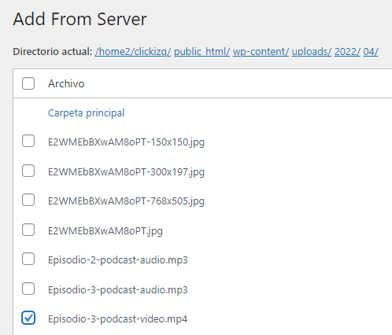

Ilustración 32: Interfaz del complemento Add From Server.

# 6. Demostración

## 6.1. Prototipos

El prototipo principal es uno de tipo *lo-fi* (*low fidelity*) o de baja fidelidad. Este tipo de prototipo está destinado a tener una idea sobre cómo será el sitio web final, sirviendo de fundación para el desarrollo de este. Por ello no es necesario realizar prototipos de alta fidelidad en este caso, pues siguiendo la metodología de desarrollo ágil, los prototipos de alta fidelidad serán el sitio web en sus distintas etapas de desarrollo.

Dicho esto, el prototipo lo-fi fue desarrollado utilizando la herramienta web en línea Proto.io. Esta herramienta ofrece un poderoso editor el cual permite añadir y vincular elementos a un lienzo en blanco, permitiendo crear simulaciones interactivas de sitios webs. Debido a esta propiedad interactiva (la cual va a ser transmitida al sitio web final), no se puede mostrar en su máximo potencial en un documento estático como un archivo de texto o PDF. Por ello, se podrá encontrar en los documentos adjuntos a la memoria del proyecto en forma de aplicación web en formato HTML. Igualmente, se adjuntará a continuación una serie de imágenes mostrando los aspectos más importantes que se planea implementar en el sitio web.

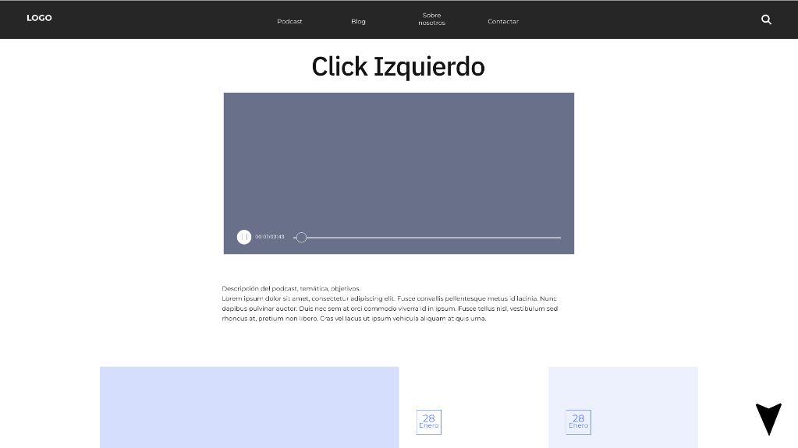

Ilustración 33: Prototipo lo-fi de la página de inicio del sitio web. Elaboración propia usando Proto.io.

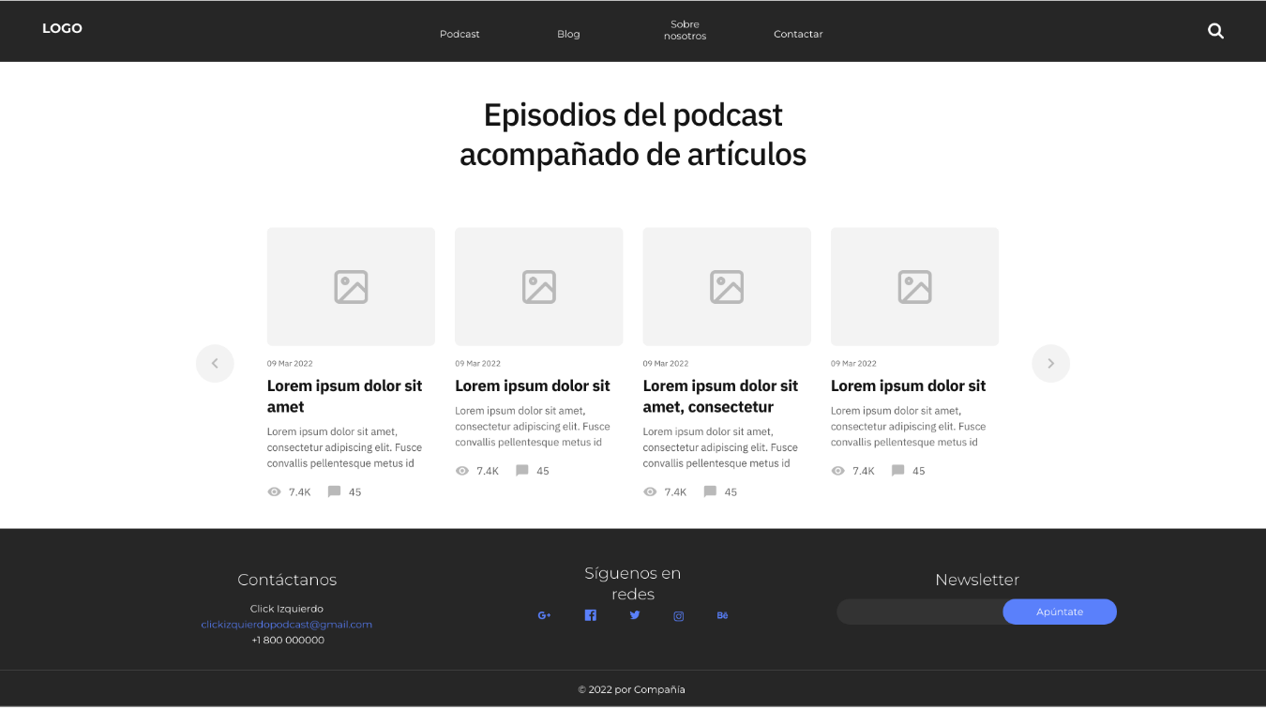

Ilustración 34: Prototipo de la página de podcast del sitio web. Elaboración propia usando Proto.io.

## 6.2. Tests

Para verificar si el estado actual del sitio web es suficiente para considerar al sitio web como funcional, es necesario realizar pruebas con usuarios reales. Por ello, se ha diseñado un test, donde los usuarios tuvieron que completar 5 actividades importantes, las cuales resaltan las herramientas principales del sitio web.

Cada actividad tenía un contexto para que los usuarios puedan ponerse en la piel de un usuario imaginario. Los tests fueron realizados por distintas personas, todas bajo la supervisión del administrador del sitio web y creador del proyecto Click Izquierdo. Posterior a la realización de estos tests, los usuarios tuvieron que rellenar [un formulario](https://forms.gle/Y3njGENR9cUY2AkC6) para tabular los resultados y crear estadísticas, creado utilizando la herramienta de Google de Formularios.

Se agradece la participación de los cuatro participantes del test: Alejandro Oviedo Sánchez (25 años), Laura Alonso Fernández (54 años), Francisco José Cánovas Tamayo (56 años) y Anxo Roo Vázquez (23 años). Todos los tests fueron grabados con permiso vocal, transcritos con la herramienta de Word en línea, para su conservación, estudio y análisis. Todos los archivos de los tests se encontrarán en los archivos adjuntos.

Las cinco actividades eran las siguientes, incluyendo los resultados esperados y los obtenidos:

### 6.2.1. Creación de cuenta

La primera actividad que se realizó fue la creación de una cuenta en el sitio web clickizquierdo.club. El contexto era el siguiente:

“*Eres un usuario que desea añadir su granito de arena al proyecto Click Izquierdo. Consideras que una de las mejores maneras de acercarte a un proyecto de este nivel es registrándote en su sitio web, pudiendo tener acceso a una mayor cantidad de contenido y funcionalidades. ¿Cómo procederías a crear una cuenta?”*

Los pasos a seguir que llevarían al resultado esperado sería utilizar el menú superior de navegación y pulsar en el botón de “Inicio de sesión”. Una vez en esa página, hay un formulario de inicio de sesión, el cual incluye un formulario de registro por si el usuario nunca ha creado una cuenta. Una vez en este nuevo formulario, se le entregará un correo temporal al usuario que está realizando el test y se le pedirá que complete el proceso de registro.

El resultado esperado sería la creación de una cuenta haciendo uso del correo electrónico otorgado y de una contraseña aleatoria, algo que coincidió con los resultados esperados. Todos los usuarios lograron crear las cuentas correctamente, logrando encontrar el formulario de registro haciendo uso del menú de navegación superior

### 6.2.2. Escucha y puntuación de un episodio del podcast

La segunda actividad consistió en la búsqueda de un episodio del podcast para posteriormente puntuarlo. Esta fue la única actividad que fue distinta para cada usuario, pues a cada uno se le pidió que puntuara el episodio de una manera distinta. El contexto era el siguiente:

“*Eres un usuario que escucha a menudo el podcast Click Izquierdo en la plataforma en vivo Twitch. Al descubrir que tiene un sitio web, decide probar la reproducción de un episodio desde el mismo. Busca el segundo episodio del podcast y prueba a reproducir 10 segundos para ver cómo se escucha. Tras escucharlo por completo (esto no hace falta hacerlo en el test), considera puntuarlo de una de estas tres maneras: buen episodio pero con posibilidad de mejora, episodio normal o episodio malo pero con pocos aspectos agradables.*”

Los pasos a seguir son los siguientes. Primero, los usuarios deberán ir a la sección del menú de navegación superior “Podcast”. Una vez ahí, los usuarios deberán ir al segundo episodio, identificable por su nombre “Episodio 2”. Desde la página del episodio, tendrán que reproducir el audio dándole al botón de reproducción y pausarlo después de alrededor de 10 segundos. El usuario deberá, finalmente, bajar a la sección de debajo de la página del episodio y puntuar en base a lo que se le haya pedido en el contexto.

El resultado esperado era que el usuario que realice el test logre puntuar un episodio del podcast acorde a las instrucciones dadas. Los resultados obtenidos fueron satisfactorios, pues todos los usuarios lograron realizar la actividad correctamente, reproduciendo diez segundos el episodio correcto y logrando puntuarlo acorde a lo que se les instruyó. Lo único resaltable sobre los resultados de esta actividad fue que uno de los usuarios, Alejandro, comunicó en el formulario post-test que la ubicación del sistema de puntuación podría estar algo oculta para algunos usuarios con menos experiencia, pero él lo encontró sin problemas. A pesar de esto, Laura, la usuaria con menos experiencia, lo encontró sin problemas y supo puntuar correctamente.

### 6.2.3. Redacción de una publicación

En la tercera actividad, los usuarios tuvieron que crear una nueva entrega en el foro para usuarios. El contexto fue el siguiente:

“*Eres un usuario ya involucrado con el proyecto Click Izquierdo. Al descubrir que la plataforma ofrece la opción de participación a través de la creación de artículos en un blog, decides crear uno. Como ya creaste una cuenta previamente, este paso no tendrás que completarlo, aunque en caso de haber cerrado sesión, tendrás que iniciar sesión de nuevo. ¿Qué pasos realizarías para la creación de este artículo?*”

Los pasos a seguir fueron los siguientes: ir a la sección de Blog en el menú de navegación superior, entrar en el artículo ya existente sobre la publicación de artículos/entradas y seguir los pasos que se indican ahí.

Se esperaba como resultado que los usuarios pudieran publicar artículos sin problemas. En este caso, los resultados fueron mixtos. Únicamente una persona, Alejandro, logró redactar y publicar una entrada al blog correctamente, mientras que Anxo y Laura consideraron que el proceso de creación de una entrada fue más complicado de lo que debería. Francisco José se encontró en un punto medio, lográndolo con facilidad pero con alguna dificultad. Tras un análisis de las grabaciones y de la opinión de los usuarios que realizaron el test, se concluyó que en la publicación del blog, que serviría como guía para la redacción y publicación de entradas, estaba incompleta. Por ello, se introdujo nuevo contenido a esta entrada. Primero, al principio de la entrada, se pidió que los usuarios leyeran la entrada por completo en vez de fijarse en una única parte del texto y lanzarse directamente a redactar una nueva entrada. Luego, se introdujo unos pasos a seguir para publicar la entrada, que fue lo que supuso la mayor dificultad a la hora de realizar la actividad, pues el aspecto de redacción era fácil (bastaba con escribir en los campos disponibles), mientras que la publicación era lo complicado (los usuarios no encontraban el botón de Publicar).

### 6.2.4. Apuntarse al boletín

La cuarta actividad, la cual se esperaba que tuviera menor nivel de éxito, fue apuntarse al boletín del sitio web. El contexto fue el siguiente:

“*Eres un usuario muy activo en la plataforma. Te gustaría ser notificado siempre que se realiza una nueva publicación de episodios del podcast así que buscas el formulario de suscripción al boletín/newsletter y te registras con el correo electrónico de tu elección (preferiblemente el de prueba, aunque los usuarios si lo desean pueden introducir el suyo personal).*”

El formulario de suscripción al boletín se encuentra en el pie de página de todas las secciones del sitio web, donde suele encontrarse este tipo de herramienta.

Se esperaba que las personas que tengan conocimiento sobre sitios web lo encuentren con facilidad, pero usuarios con menor experiencia tuvieran más problemas. Afortunadamente, los resultados fueron todos positivos, con todos los usuarios logrando apuntarse al boletín sin ningún problema. Aun así, se realizó un cambio a la página principal, añadiendo que se puede encontrar el boletín informativo al final del sitio web, en el pie de página, así se podría evitar situaciones donde los usuarios tengan dificultades a la hora de encontrar este formulario.

### 6.2.5. Enviar un mensaje de contacto

La última actividad consistía en enviar un mensaje a la administración del sitio web a través del formulario de contacto. El contexto fue el siguiente:

“*Te ha surgido un problema en una parte del sitio web y quieres contactar con los administradores para ver si es posible encontrar una solución. Decides enviarles un mensaje, pero ¿cómo procederías para hacerlo?*”

Como sucede con otras actividades, el primer paso sería acudir al menú de navegación superior, yendo a la sección de “Contacto”. Ahí se encontraría un formulario de contacto y un correo electrónico, de forma que los usuarios podrían contactar de distintas maneras.

Claramente, el resultado óptimo sería que todos los usuarios lograran enviar correctamente el formulario, ubicándolo con facilidad y rellenando todos los campos correctamente. De nuevo, y como fue tendencia, todos los usuarios lograron realizar esta actividad sin ningún problema.

## 6.3. Ejemplos de uso del producto

Teniendo en cuenta todos los subapartados encontrados en el capítulo 5. Desarrollo, se describirá en este subapartado una guía para usar las herramientas principales desarrolladas para el sitio web. Además, se ha grabado un vídeo mostrando todos los aspectos importantes del sitio web, el cual se encontrará entre los archivos adjuntos.

* Página principal

Desde la página principal se puede reproducir contenido desde el reproductor de la plataforma de retransmisiones en vivo Twitch (33). Además, es posible acceder a las demás partes del sitio web haciendo uso de los enlaces encontrados en el cuerpo de la página principal

* Cabecera y pie de página

En todas las páginas del sitio web es posible acceder a estos dos menús. En la cabecera se encuentra el menú de navegación, donde se encuentran disponibles todas las páginas principales. En el pie de página, además de tener acceso a páginas adicionales, se encuentra el formulario para registrarse en el boletín.

* Blog y Podcast

Estas dos páginas comparten muchas características entre sí. Ambos sirven como foros donde se pueden encontrar publicaciones, la única diferencia siendo que los usuarios corrientes sólo pueden publicar nuevo contenido en el Blog. En ambos lugares pueden dejar comentarios y puntuar las publicaciones dirigiéndose a la parte inferior de la página de la entrada que se desea evaluar.

* Registro e inicio de sesión

Para acceder a herramientas adicionales, como la redacción de entradas nuevas, se puede iniciar sesión/registrar una cuenta nueva en el sitio web. Para ello se deberá introducir una serie de datos como Nombre, Correo electrónico y Contraseña.

* Formulario de contacto

Los usuarios podrán utilizar el formulario de contacto para enviar mensajes a los creadores del sitio web si necesitan información adicional. Necesitarán introducir datos como su Nombre y su Correo electrónico.

# 7. Conclusiones y líneas de futuro

## 7.1. Conclusiones

El trabajo realizado a lo largo de múltiples semanas en este proyecto académico ha llevado a un acercamiento al mundo profesional, todo reforzado por ideas de carácter personal. Como se comentó al principio de esta memoria, en el subapartado 1.1. Motivación personal, la idea principal tras este proyecto originó de intereses personales, como la creación de comunidades y contenido. Esta pasión impulsó la creación de una plataforma en línea para alojar tanto episodios de un podcast como de una comunidad, lugar donde interviene el ámbito profesional. Al buscar crear una plataforma que pueda sostenerse por sí sola, sin necesariamente vincularse a un proyecto académico, se ha utilizado todo el conocimiento recogido a lo largo de cuatro años de carrera en el grado de Multimedia para ofrecer el mejor producto posible, siendo creado desde cero.

Una lección muy valiosa que se ha aprendido a la hora de realizar este proyecto es que supone un mayor reto afrontar proyectos si las pautas y los pasos a seguir los propone uno mismo. A lo largo del grado, siempre que se tuvo que realizar alguna entrega (ya sea una simple prueba de evaluación continua o una práctica), el profesorado ya ofrecía enunciados que servirían como guías para resolver una serie de problemas. En este caso, si bien el enunciado existe en forma de guías para la realización de la memoria, el problema que debe solucionarse lo propone uno mismo, en este caso siendo una plataforma de publicación de contenidos multimedia.

Este Trabajo de Fin de Grado pudo seguirse haciendo uso de una planificación previa, habiendo precisado los distintos hitos u objetivos que deberían realizarse durante el transcurso de los plazos de entrega (véase la Ilustración 1). Si bien todos estos objetivos se pudieron realizar, hubo una serie de contratiempos que hicieron que su finalización se atrasara o complicara. Estos contratiempos fueron principalmente a nivel temporal, pues sucesos ajenos a nuestro control impidieron que algunas actividades se realizaran a tiempo (como la inclusión de sistemas interactivos, siendo el sistema de Newsletter un claro ejemplo). Otros contratiempos con más leve gravedad eran complejidad de implementación (complementos incompatibles o inservibles/que no eran los que se buscaban) o problemas a nivel de ambición (implementación de sistemas más complejos de lo que se podría realizar con los conocimientos o recursos actuales). Afortunadamente, respaldándose en la planificación ágil, todo esto pudo solucionarse ajustando los plazos fijados a lo largo de la planificación, pudiendo trabajar en algunas actividades a la vez que en otras.

## 7.2. Líneas de futuro

Como todo proyecto que involucra la creación de contenido, es necesario que este contenido siga siendo trabajado. Por ello, se esperaría que el apartado del podcast se siga trabajando con la realización de nuevos episodios, con más contenido, colaboraciones, temas y herramientas interactivas, algo que se buscaría seguir como proyecto personal más allá del Trabajo de Fin de Grado.

Además, puesto que el alojamiento del sitio web que se ha trabajado duraría aproximadamente un año desde la entrega final de la memoria, se tendrían que buscar alternativas más permanentes para el alojamiento de este, como el uso de servidores locales o alternativas más sostenibles (alojamientos más baratos).

Un aspecto que se buscó mejorar pero no se logró hacer fue la mejora de la velocidad de procesamiento y conexión del sitio web. Esto se intentó solucionar con una serie de herramientas que comprimían los archivos multimedia, además de optimizar los archivos CSS y HTML para su procesamiento más rápido, pero no resultó ser suficiente. Tras muchos análisis se concluyó que el causante de todo esto era el servicio de alojamiento contratado, el cual, si bien ofrece un servicio excelente a nivel de herramientas disponibles, carece a nivel de velocidad de envío y recibo de datos.

# Bibliografía

1. Blog Tool, Publishing Platform, and CMS | WordPress.org [Internet]. [cited 2022 Mar 2]. Available from: https://wordpress.org/

2. Enzersdorf M. Market share trends for content management systems. Q-Success [Internet]. 2022 [cited 2022 Feb 23]; Available from: https://w3techs.com/technologies/history_overview/content_management

3. Open Broadcaster Software | OBS [Internet]. [cited 2022 Mar 14]. Available from: https://obsproject.com/

4. Herhold K. How People Interact on Social Media in 2019. The Manifest [Internet]. 2019 Jan 17 [cited 2022 Feb 23]; Available from: https://themanifest.com/social-media/how-people-interact-social-media

5. WebAIM: The WebAIM Million - An annual accessibility analysis of the top 1,000,000 home pages. WebAIM [Internet]. 2021 Apr 30 [cited 2022 Feb 24]; Available from: https://webaim.org/projects/million/

6. Best Web Hosting - Domains - WordPress - Bluehost - 2022 [Internet]. [cited 2022 Mar 11]. Available from: https://www.bluehost.com/

7. Broadcast Guidelines [Internet]. [cited 2022 Mar 13]. Available from: https://help.twitch.tv/s/article/broadcast-guidelines?language=en_US#tips

8. Pricing - WpStream - A WordPress video streaming plugin [Internet]. [cited 2022 Mar 13]. Available from: https://wpstream.net/pricing/

9. Kuklo P. The future of podcasting [Internet]. [Umeå]: Umeå universitet; 2018 [cited 2022 Mar 7]. Available from: https://www.diva-portal.org/smash/get/diva2:1222740/FULLTEXT01.pdf

10. García-Marín D, Aparici R. Domesticated voices and false participation: Anatomy of interaction on transmedia podcasting. Comunicar [Internet]. 2020 [cited 2022 Mar 7];28(63):93–102. Available from: https://www.revistacomunicar.com/verpdf.php?numero=63&articulo=63-2020-09&idioma=en

11. Baume C. “Even More or Less”: A data-rich interactive podcast player [Internet]. London; 2019 [cited 2022 Mar 1]. Available from: https://doi.org/10.5281/zenodo.2654885

12. Newman N, Richard Fletcher with, Schulz A, Andı S, Kleis Nielsen R. Reuters Institute Digital News Report 2020 [Internet]. 2020 [cited 2022 Feb 27]. Available from: https://www.digitalnewsreport.org/survey/2020/resources-2020/

13. Chivo - Omnibus-Type [Internet]. [cited 2022 Apr 2]. Available from: https://www.omnibus-type.com/fonts/chivo/

14. SIL Open Font License v1.1 (OFL-1.1) Explained in Plain English - TLDRLegal [Internet]. [cited 2022 Apr 2]. Available from: https://tldrlegal.com/license/open-font-license-(ofl)-explained

15. Add From Server – WordPress plugin | WordPress.org [Internet]. [cited 2022 Apr 20]. Available from: https://wordpress.org/plugins/add-from-server/

16. Autoptimize – Plugin WordPress | WordPress.org España [Internet]. [cited 2022 Mar 22]. Available from: https://es.wordpress.org/plugins/autoptimize/

17. Easy Google Fonts – Plugin WordPress | WordPress.org España [Internet]. [cited 2022 Apr 2]. Available from: https://es.wordpress.org/plugins/easy-google-fonts/

18. EmbedPress – Embed Google Docs, YouTube, Maps, Vimeo, Wistia Videos & Upload PDF, PPT in Gutenberg & Elementor – Plugin WordPress | WordPress.org España [Internet]. [cited 2022 Mar 12]. Available from: https://es.wordpress.org/plugins/embedpress/

19. Forminator – Contact Form, Payment Form & Custom Form Builder – Plugin WordPress | WordPress.org España [Internet]. [cited 2022 Apr 3]. Available from: https://es.wordpress.org/plugins/forminator/

20. Insert Headers and Footers by WPBeginner – Plugin WordPress | WordPress.org España [Internet]. [cited 2022 Mar 12]. Available from: https://es.wordpress.org/plugins/insert-headers-and-footers/

21. Newsletter - The Newsletter Plugin For Wordpress [Internet]. [cited 2022 Apr 12]. Available from: https://www.thenewsletterplugin.com/documentation/

22. oEmbed Plus – WordPress plugin | WordPress.org [Internet]. [cited 2022 Mar 11]. Available from: https://wordpress.org/plugins/oembed-plus/

23. Rate my Post – WP Rating System – WordPress plugin | WordPress.org [Internet]. [cited 2022 Apr 13]. Available from: https://wordpress.org/plugins/rate-my-post/

24. Redis Object Cache – Plugin WordPress | WordPress.org España [Internet]. [cited 2022 Mar 26]. Available from: https://es.wordpress.org/plugins/redis-cache/

25. Robin image optimizer — save money on image compression – Plugin WordPress | WordPress.org España [Internet]. [cited 2022 Mar 26]. Available from: https://es.wordpress.org/plugins/robin-image-optimizer/

26. Seriously Simple Podcasting – Plugin WordPress | WordPress.org España [Internet]. [cited 2022 Mar 27]. Available from: https://es.wordpress.org/plugins/seriously-simple-podcasting/

27. WP Extended Search [Internet]. [cited 2022 Apr 5]. Available from: https://wpes.secretsofgeeks.com/

28. WPForms - The World’s Best Drag & Drop WordPress Forms Plugin [Internet]. [cited 2022 Apr 4]. Available from: https://wpforms.com/

29. Sublime Text - Text Editing, Done Right [Internet]. [cited 2022 Apr 2]. Available from: https://www.sublimetext.com/

30. Features - Proto.io [Internet]. [cited 2022 Mar 7]. Available from: https://proto.io/en/features/

31. Instagantt [Internet]. [cited 2022 Mar 6]. Available from: https://app.instagantt.com/r

32. Diagram Software and Flowchart Maker [Internet]. [cited 2022 Mar 23]. Available from: https://www.diagrams.net/

33. Twitch [Internet]. [cited 2022 Mar 15]. Available from: https://www.twitch.tv/

34. DaVinci Resolve 18 | Blackmagic Design [Internet]. [cited 2022 Mar 24]. Available from: https://www.blackmagicdesign.com/products/davinciresolve/

35. Audacity [Internet]. [cited 2022 Mar 25]. Available from: https://www.audacityteam.org/

36. HandBrake [Internet]. [cited 2022 May 1]. Available from: https://github.com/HandBrake

37. FileZilla - The free FTP solution [Internet]. [cited 2022 Apr 21]. Available from: https://filezilla-project.org/

38. wordpress - How to remove Author Tag from being visible in Discord’s previews? - Stack Overflow [Internet]. [cited 2022 Mar 11]. Available from: https://stackoverflow.com/questions/55018396/how-to-remove-author-tag-from-being-visible-in-discords-previews/56547051#56547051

39. Privacy-Focused Comment System | ReplyBox [Internet]. [cited 2022 Apr 10]. Available from: https://getreplybox.com/#features

40. WP-PostRatings – Plugin WordPress | WordPress.org España [Internet]. [cited 2022 Apr 13]. Available from: https://es.wordpress.org/plugins/wp-postratings/#how%20to%20display%20comment%20author%20ratings%3F

# Anexos

## Anexo A: Entregables del proyecto

* Diagrama de Gantt: Diagrama con la cronología de las actividades a realizar en el proyecto. Archivo adjunto (carpeta Ilustraciones).
* Prototipo Lo-Fi: Conjunto de archivos mostrando el prototipo lo-fi de distintas maneras. Hay tres: aplicación web interactiva, documento PDF e imágenes. Archivos adjuntos (carpeta Diseño sitio web).
* Ilustraciones: Todas las ilustraciones del documento se encontrarán entre los entregables con la máxima resolución. Archivos adjuntos (carpeta Ilustraciones).
* Instrucciones de uso: Estará disponible un vídeo describiendo las interacciones principales en el sitio web, acompañado de una transcripción. Archivos adjuntos (carpeta Instrucciones de uso)
* Resultados del test: Todos los vídeos y resultados de los test se encontrarán entre los entregables. Archivos adjuntos (carpeta Resultados Test con Usuarios)
* Episodios del podcast: Todos los archivos relacionados a la realización de los episodios del podcast (audio, vídeo y transcripciones) estarán entre los entregables. Archivos adjuntos (carpeta Episodios Podcast)
* Sitio web: Todos los archivos generados durante el transcurso de la creación del sitio web se encontrarán entre los entregables. Archivos adjuntos (Carpeta Sitio web)